Оглавление

УЧРЕЖДЕНИЯ КУЛЬТУРЫ РАЙОНА……………………………………………………………………………2

I.КУЛЬТУРНО-ДОСУГОВАЯ ДЕЯТЕЛЬНОСТЬ………………………………………………………………...6

1.Работа с детьми и молодёжью…………………………………………………………………………………….9

2.Патриотическое воспитание детей и молодёжи………………………………………………………………..16

3.Организация работы с детьми и подростками в летний период………………………………………………21

4.Работа с семьёй………………………………………………………………………………………...................25

5.Работа с инвалидами…………………………………………………………………………………..................28

6.Работа с людьми старшего поколения………………………………………………………………………….30

7.Военно-патриотическое, нравственное, эстетическое воспитание…………………………………………...33

8.Развитие межнациональных отношений………………………………………………………………………..38

9.Профилактика правонарушений, борьба с наркоманией и преступностью………………………………….40

10.Анализ наиболее ярких, значимых мероприятий, социально-культурных акций проведённых учреждениями культуры в 2017году……………………………………………………………………………...42

II.СОХРАНЕНИЕ И РАЗВИТИЕ ТРАДИЦИОННОЙ КУЛЬТУРЫ……………………………………………45

1.Информация о мастерах народных промыслов……………………………………………………...................50

III.РАЗВИТИЕ НАРОДНОГО ТВОРЧЕСТВА…………………………………………………………………...55

1.Участие коллективов народного творчества в международных. Всероссийских, межрегиональных, областных фестивалях, смотрах, конкурсах, праздниках в 2017 году…………………… …………………..56

2.Список коллективов, имеющих звание «народный» (образцовый) самодеятельный художественный коллектив…………………………………………………………………………………………………………....58

3.Любительские объединения и клубы по интересам МБУК ЦКС……………………………………………..60

IV.СОЦИАЛОГИЧЕСКИЕ ИССЛЕДОВАНИЯ………………………………………………………………….61

V.ОКАЗАНИЕ МЕТОДИЧЕСКОЙ ПОМОЩИ………………………………………………………………….61

VI.ФИНАНСИРОВАНИЕ УЧРЕЖДЕНИЯ……………………………………………………………………...62

VII.ХОЗЯЙСТВЕННАЯ ДЕЯТЕЛЬНОСТЬ…………………………………………………………....................62

VIII.ПРИМЕНЕНИЕ СОВРЕМЕННЫХ ИНФОРМАЦИОННЫХ ТЕХНОЛОГИЙ…………………………...64

Список литературы………………………………………………………………………………………65

№  п/п | Наименование КДУ (юридического лица) | Тип учреждения  с 1 января 2012 года (казенное, бюджетное, автономное) | Перечень структурных подразделений в соответствии с уставом КДУ | ФИО руководителя  (полностью) | Контактные телефоны
1. | Муниципальное бюджетное учреждение культуры «Централизованная клубная система» муниципального образования «Демидовский район»  (МБУК ЦКС) | бюджетное |  | Прудникова Наталья Михайловна | 216240 Смоленская обл.,г.Демидов ул.Гуреевская д.11,  8-(48147)  -4-13-86;4-19-39  demidov.kultura.2012@mail.ru
2. |  |  | Демидовский Дом культуры | Клюева Валентина Анатольевна | 216240 г.Демидов  Суворовский проспект д.7  4-13-90
3. |  |  | Пржевальский городской Дом культуры | Сторожева Елена Александровна | 216270, Смоленская область.  Демидовский район, п. Пржевальское, ул. Советская, д.18  2-67-29
4. |  |  | Баклановский сельский Дом культуры | Кулешова Любовь Николаевна | 216265 Демидовский район  д.Бакланово, ул. Центральная д.56
5. |  |  | Бородинский сельский Дом культуры | Секриеру Алеся Александровна | 216255 Смоленская обл. Демидовский район д.Борода. ул. Верхняя д.12
6. |  |  | Верхне Моховичский сельский Дом культуры | Солдатенкова Любовь Анатольевна | 216260 Демидовский район, д.В.Моховичи, ул. Парковая д.12
7. |  |  | Дубровский сельский Дом культуры | Грудкин Иван Иванович | 216251 Демидовский район, д. Дубровка, ул.Парковая д.19
8. |  |  | Жичицкий сельский Дом культуры | Минченкова Надежда Дмитриевна | 216252 Демидовский район д. Жичицы,  ул. Егорова д.28
9. |  |  | Заборьевский сельский Дом культуры | Михайлова Екатерина Ивановна | 216261 Демидовский район, д.Заборье, ул. Молодежная д.47
10. |  |  | Закрутский сельский Дом культуры | Костючкова Ольга Петровна | 216256 Демидовский район Д.Закрутье,  ул. Центральная д.17
11. |  |  | Закустищенский сельский Дом культуры | Миронова Любовь Владимировна | 216262 Демидовский район д. Холм  ул. Голубая д.6
12. |  |  | Подосинковский сельский Дом культуры | Богданова Елена Алексеевна | 216275 Демидовский район. д..Подосинки, ул.Центральная д.31
13. |  |  | Холмовской сельский Дом культуры | Шаркова Анна Ивановна | 216244 Демидовский район, д.Центр – Усадьба, ул.Акатовская д.21
14. |  |  | Шаповский сельский Дом культуры | Дральнова Ольга Васильевна | 216245 Демидовский район,д. Шапы. Ул. Заречная д.6  2-45-23

№ п/п | Наименование поселения | Перечень КДУ данного поселения | Износ здания КДУ (в % отношении)
1. | Администрация  Муниципального образования  «Демидовский район»  Смоленской области – | Демидовский Дом культуры | 60
2. | Пржевальское городское поселение | Пржевальский городской Дом культуры | 60
3. | Титовщинское с/поселение | Бородинский сельский Дом культуры  Дубровский сельский Дом культуры  Жичицкий сельский Дом культуры  Закрутский сельский Дом культуры  Холмовской сельский Дом культуры  Шаповский сельский Дом культуры | 65  65  65  65  70  75
4. | Заборьевское с /поселение | Заборьевский сельский Дом культуры  Баклановский сельский Дом культуры  Верхне Моховичский сельский Дом культуры  Закустищенский сельский Дом культуры | 65  70  65  80
5. | Барковское с/поселение | Подосинковский сельский Дом культуры | 70

№  п/п | Основные показатели по проведению мероприятий | Всего по району |  |  | В том числе на селе
№  п/п | Основные показатели по проведению мероприятий | 2015 г. | 2016 г. | 2017 г. | 2015 г. | 2016 г. | 2017 г.
1. | Проведено массовых мероприятий, всего: | 3194 | 2982 |  | 2276 | 2212 | 2977
2. | Проведено массовых мероприятий для детей (до 14 лет), всего: | 747 | 696 |  | 523 | 502 | 716
3. | Из них число платных мероприятий | 563 | 478 |  | 443 | 340 | 437
4 | Из них число платных мероприятий для детей (до 14 лет) | - | - |  | - | - | -
5. | Посещения на массовых мероприятиях, всего | 188158 | 175938 |  | 88764 | 86268 | 175129
6. | Посещение массовых мероприятий для детей (до 14 лет) | 37350 | 34104 |  | 13135 | 12550 | 32570
7. | Посещения мероприятий на платной основе | 26418 | 24451 |  | 13543 | 9729 | 22479
8. | Посещения платных мероприятий для детей (до 14 лет) | - | - |  | - | - | -

ИНДИКАТОРЫ И ПОКАЗАТЕЛИ, ХАРАКТЕРИЗУЮЩИЕ НАРОДНОЕ ХУДОЖЕСТВЕННОЕ ТВОРЧЕСТВО

ПОКАЗАТЕЛИ ПО ЗАПРОСУ | ПЕРИОД | ПРИМЕЧАНИЯ
Наличие фестивалей народного художественного творчества, проведенных муниципальными учреждениями культуры (ед.); | 2016/2017
Число участников фестивалей народного художественного творчества, проведенных муниципальными учреждениями культуры (тыс. чел.); | 2016/2017
Количество оцифрованных народных обрядов, исполнения народных песен, технологий народного рукоделия, народных праздников и гуляний и проч. (ед.) | 2016/2017 | -

ПОКАЗАТЕЛИ ПО ЗАПРОСУ | ПЕРИОД | ПРИМЕЧАНИЯ
Наличие конкурсов народного художественного творчества, проведенных муниципальными учреждениями культуры (ед.); | 2016/2017
Число участников фестивалей народного художественного творчества, проведенных муниципальными учреждениями культуры (тыс. чел.); | 2016/2017
Количество оцифрованных народных обрядов, исполнения народных песен, технологий народного рукоделия, народных праздников и гуляний и проч. (ед.) | 2016/2017 | -

КУЛЬТУРНО-ДОСУГОВАЯ ДЕЯТЕЛЬНОСТЬ

Работа Муниципального бюджетного учреждения культуры «Централизованная клубная система» муниципального образования «Демидовский район» проводилась в соответствии с годовым планом работы, планом областных мероприятий, планами работы на месяц.
Основная цель работы учреждений культуры – удовлетворение духовных потребностей и культурных запросов населения, создание условий для развития творческой инициативы и организации отдыха людей, проживающих на обслуживаемой территории. Реализуя эти цели, учреждения культуры осуществляют свою деятельность дифференцированно, на основе конкретных запросов и потребностей населения, активно используя средства и формы организации досуга, расширяя спектр культурных услуг и качество создаваемого культурного продукта.
Приоритетными направлениями деятельности учреждений культуры являются: патриотическое воспитание, возрождение и развитие традиционной народной культуры, работа с детьми, молодежью, семьей, ветеранами, пожилыми людьми.
Творческий коллектив Централизованной клубной системы находится в постоянном поиске новых форм проведения массовых ярких мероприятий, отражающих особенности и запросы времени. Участвуют в межрегиональных, областных, районных конкурсах и фестивалях. Тесно сотрудничают с учреждениями культуры региона и других областей. Частые гости на наших мероприятиях работники культуры из Республики Беларусь. В 2017 году на Межрегиональный праздник «Его Величество Огурец!» с концертной программой прибыли коллективы художественной самодеятельности из Псковской и Московской областей.
Хочется остановиться на культурных традиционных мероприятиях нашего района разного уровня; это Межрегиональный праздник «Его Величество Огурец!», областной фольклорный праздник «Обряды русской старины», который проходит в д. Заборье на школьном стадионе, областной фестиваль театральных и цирковых коллективов имени Ю.Никулина, областной фестиваль духовного песнопения «Святая Русь! Связующие нити!». На эти фестивали приезжают коллективы из области и Беларуси. Появился ещё один фестиваль. Пока он ещё районного уровня. Ему всего два года – это фестиваль национальных культур « В Единстве – Наша сила!» ко Дню Единства. В этом году он стал шире. В нём приняли участия Дома культуры района. На следующий год мы хотим пригласить наших друзей из Беларуси.
Также на уровне района во всех учреждениях культуры проходят мероприятия к знаменательным датам; это праздничные концерты, митинги, посвящённые Дню Победы и Дню Освобождения города и района от немецко-фашистских захватчиков. Такие праздники, как Рождественская ёлка, Гадание под Старый Новый год, Масленица, акция «Свеча Памяти», « В ночь на Ивана Купалу», Новогодние утренники, огоньки, концерты проходят в каждом учреждении.
Культурная жизнь района насыщена интересными, важными и юбилейными событиями.
7 апреля в выставочном зале музея прошло мероприятие «Книга жизни Валентины Воропаевой», в честь 70-летнего юбилея Воропаевой Валентины Николаевны, зав. сектором по методической работе централизованной клубной системы. Сердечно поздравила и вручила юбилярше Почетную грамоту Администрации и Совета депутатов района за многолетний плодотворный труд заместитель Главы муниципального образования «Демидовский район» Смоленской области Т.Н. Крапивина. И.о. начальника отдела по культуре Н.В.Тарушкина высоко оценила профессиональное мастерство юбилярши и вручила ей Благодарственное письмо. Благочинный Демидовского церковного округа, настоятель Покровского храма, протоиерей Александр, поблагодарил виновницу торжества за те усилия, которые на протяжении почти полувека она прилагала по нравственному воспитанию подрастающего поколения и трудового коллектива, сотрудничество с церковью и преподнес в дар икону.
Теплые поздравления и музыкальные и театрализованные подарки в адрес юбилярши прозвучали от коллектива Централизованной клубной системы, Демидовского Дома культуры, библиотеки, музея, бывших коллег, подруг и близких. Мероприятие было проведено сотрудниками музея совместно с работниками Централизованной клубной системы.
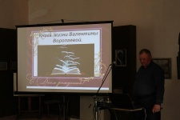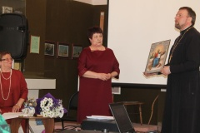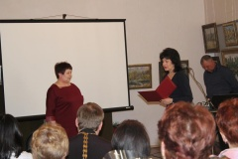
В Пржевальском ГДК прошел ряд юбилейных мероприятий:
В апреле работники Пржевальского ГДК выступили на торжественном мероприятии, посвященном 40-тию со дня открытия Дома-музея Н.М. Пржевальского. После официальной части мероприятия для гостей праздника был дан концерт силами работников ДК и Домом Детского творчества п. Пржевальское. Звучали стихи и песни местных и Смоленских авторов.
30 лет исполнилось в 2017 году Народному театру Пржевальского ГДК. В апреле состоялась премьера спектакля по пьесе Н. Коляды "Скрипка, бубен и утюг". Режиссер Народного театра Пржевальского ГДК Валентина Ивановна Доброва. О чем этот спектакль? Действие происходит в захолустном придорожном кафе: идет второй день бессмысленной и беспощадной русской свадьбы, где интеллигентная родня невесты и пролетарские родственники жениха с переменным успехом пытаются, так или иначе, преодолеть разделяющие их социальные противоречия.
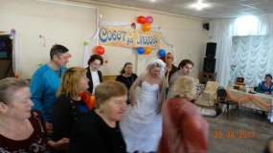

Для юношества был подготовлен спектакль «Последний бой» по пьесе В. Ландо.
По указу Президента 2017 год объявлен, как год экологии и год особо охраняемых природных территорий. Также в этом году исполнилось 25 лет со дня основания национального парка «Смоленское Поозерье».
23 июля исполнилось 75 лет со дня проведения операции "Дети".
В августе в п. Пржевальское прошел День поселка «В краю голубых озер», где кульминационным моментом праздника стало чествование Н.П. «Смоленское Поозерье». В свою очередь, директор национального парка «Смоленское Поозерье». А.С. Кочергин вручил благодарственные письма и памятные сувениры тем, кто многие годы от всей души и по мере своих возможностей помогает развитию национального парка. Это были местные жители, представители различных организаций и частные лица – всех их с полным правом можно отнести к искренним друзьям национального парка. Для сотрудников «Смоленского Поозерья» прозвучали музыкальные номера в исполнении художественной самодеятельности Дома культуры.
Совместно с национальным парком Пржевальский ГДК провел цикл мероприятий, включенных в военно-исторический маршрут «Вдоль линии фронта», разработанный национальным парком.
- Выставка работ учащихся кружка резьбы по дереву «Лесные фантазии» в Н.П. «Смоленское Поозерье»; Выставка посвящена празднованию 25-тия со дня образования национального парка;
В этом году Закрутский сельский дом культуры отметил свое 50-летие. Празднично украшенный зал, фойе с выставками работ местных жителей и фотовыставкой гостеприимно распахнул свои двери для гостей праздника.
Для жителей деревни Закрутье и близлежащих деревень клуб всегда был средоточием культурной жизни. Первой хозяйкой клуба была Яскина Зинаида Федоровна. А уже 30 лет сельским Домом культуры руководит Костючкова Ольга Петровна. С первых дней его основания здесь показывали кино, организовывали праздники, собрания жителей села, собирались кружки. В художественной самодеятельности принимали участие люди разных возрастов, причём самым активным культурным зарядом обладала молодёжь. Это они, молодые труженики села, после полевых работ собирались в клубе на репетиции, устраивали спектакли и замечательные праздники для детей.
В адрес юбиляров звучали теплые слова поздравлений и пожеланий от почетных гостей. Всем, кто когда-то работал в Закрутском СДК, были вручены Благодарственные письма и подарки.
Поздравить «юбиляров» пришли местные жители, коллеги, а также люди, которые давно не живут в селе, но чья жизнь так или иначе была связана с сельским домом культуры.
Творческие коллективы и солисты домов культуры района также поздравили своих коллег. Их выступления были яркими, теплыми и зажигательными.
Этот праздник запомнился своей торжественностью и в то же время по-семейному тёплой обстановкой. Ведь Дом культуры объединяет жителей села.
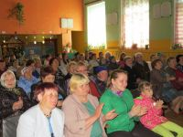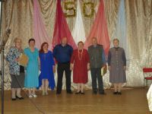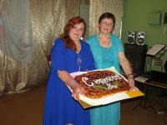
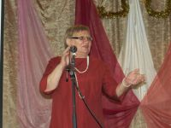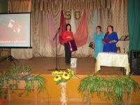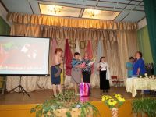

1.Работа с детьми и молодежью

Основными задачами в организации досуга детей и молодежи являются развитие социальной активности и творческого потенциала подрастающего поколения; организация разнообразных форм досуга и отдыха; создание условий для полной самореализации в сфере досуга.
Учреждения культуры совместно с другими организациями и ведомствами обеспечивают целенаправленную работу с детьми и молодежью в свободное от учебы время, развивают творческие способности, удовлетворяют их разносторонние интересы и запросы в области культуры, создают условия для общественной активности и самостоятельности, обеспечивают условия для отдыха.
Для создания благоприятных условий для развития творческих способностей подрастающего поколения работают различные кружки: хореография, театр, вокал, инструментальный, ИЗО, любительские объединения. Все дети, занимающиеся в кружках, клубах по интересам и любительских объединениях активно представляют свои работы, свое творчество на различных конкурсах, фестивалях, смотрах, как в районе, так и в области. Дети являются также активными участниками концертных программ Домов культуры.

Основными формами работы с детьми являются игровые, развлекательные, конкурсные программы, викторины, познавательно-обучающие программы, дискотеки, спортивные соревнования. Эти формы работы с одной стороны традиционны и проверены временем, а с другой, все они отвечают реалиям сегодняшнего дня, заполнены современными героями и событиями, идеально вписываются в жизнь и досуг современного школьника.

Одним из ярких событий наступившего 2017 года стали новогодние и рождественские елки. Для работников учреждений культуры - это самые сложные, но интересные дни.
Традиционно впервые дни зимнего сказочного праздника в Демидовском ДК проходит новогодняя Ёлка Главы Администрации района. Ёлка собирает более 100 ребят из района, которые хорошо учатся, стали победителями конкурсов, олимпиад, фестивалей и спортивных мероприятий. Детей ждало театрализованное представление «Здравствуй, праздник Новый год!», организованное работниками Дома культуры.
Работники Демидовского ДК и участники художественой самодеятельности ежегодно выезжают с новогодними программами в школу-интернат, реабилитационный центр «Исток» и в МБДОУ Дубровский детский сад.
Благочинный Демидовского церковного округа, протоиерей Александр Миронов поздравил всех детей с новогодними праздниками и рождеством. Дети с интересом принимали участие в конкурсах, викторинах, играх
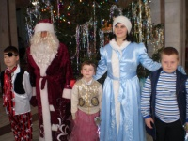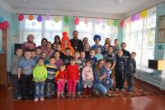

Во всех учреждениях культуры прошли новогодние мероприятия для детей:
- Новогодний утренник «Сказка начинается» (Пржевальский ГДК);
- Театрализованное представление для детей «В гостях у Деда Мороза»;
- Утренник «Чудеса у новогодней елки» (Дубровский СДК);
- Детская ёлка «Новогодняя путаница» (Жичицкий СДК);
Большой популярностью в учреждениях культуры пользуются рождественские мероприятия. В рождественском концерте «Рождественская звезда» Демидовского ДК принимают активное участие не только участники художественной самодеятельности Дома культуры, но и учащиеся детской музыкальной школы им. Глинки г. Смоленска.
В Пржевальском ГДК для детей состоялась рождественская сказка «В Рождество Христово Ангел прилетел». Работники Пржевальского ГДК совместно с настоятелем церкви Вознесения иереем Дмитрием Копейчиковым провели рождественскую елку для детей воскресной церковной школы и детей, отдыхающих в санатории ООО "Лафер". Детям было показано представление по мотивам сказки "Морозко", которое подготовили участники воскресной школы церкви Вознесения.
В В/Моховичском СДК ежегодно проходит рождественская ёлка «Рождество к нам пришло», в Закустищенском СДК «Свет рождественской звезды». Детей также ждала развлекательная программа с конкурсами и играми возле елки с Дедом Морозом и Снегурочкой.
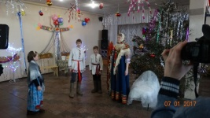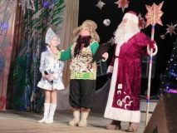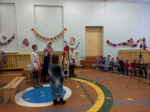

Дети с огромным удовольствием принимают активное участие в подготовке и проведении многих новогодних и рождественских мероприятий. Им приносит огромное удовольствие эта захватывающая суета, подготовка к празднику, разучивание ролей, пессен, танцев, репитиций, подготовка художественных номеров. В эти беспокойные дни в глазах детей азарт и восторг от ощущения полноты жизни.
В Домах культуры для молодежи состоялись праздничные новогодние и рождественские дискотеки. В программе по традиции были: викторины, веселые конкурсы и игры. Молодежь принимала в них активное участие, победители получили памятные призы.
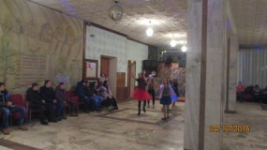
25 января День студента в учреждениях культуры района были проведены различные мероприятия:
- Тематическая дискотека «Татьянин день» (Пржевальский ГДК);
- Развлекательная программа «Ликует доблестный студент» (Бородинский СДК);
- Танцевальный вечер для молодежи «Ритмы XXI века» (Дубровский СДК);
- Развлекательная программа для молодежи «Как на Танины именины…» (Закрутский СДК);
- Конкурсно – игровая программа «Татьянин день» (Холмовской СДК).
Студенческая молодёжная аудитория получила отличную возможность не только ближе познакомиться с творчеством своих ровесников и пообщаться, но и почувствовать себя частью культурной жизни. На мероприятия собралось много студентов разной возрастной категории.
В феврале на сцене Демидовского Дома культуры прошел ежегодный смотр детских талантов «Юная звездочка». Настоящий праздник музыки, танцев и безудержной фантазии организаторов и участников. В смотре приняли участие: учащиеся школ города; танцевальный коллектив Дома Детского творчества; учащиеся Демидовской школы искусств, воспитанники детских садов.
Смотр проходил в два этапа.
По итогам двух этапов 10 марта на сцене Дома культуры прошел детский гала-концерт «Все лучшее для вас». Лучшие солисты и танцоры приняли в нем участие. Подобные мероприятия нужны для того, чтобы талантливые дети и подростки смогли бы в полной мере раскрыть свои способности, свой талант.
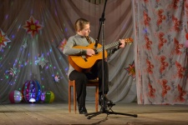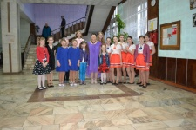

Во всех учреждениях культуры прошли различные мероприятия ко Дню Святого Валентина.
В этот день поздравляют, дарят подарки, выражая тем самым симпатию и любовь к человеку. В Бородинском СДК прошёл мастер – класс «Валентинка в день любви» для детей по изготовлению валентинок. В Пржевальском ГДК также прошел мастер- класс. Ребята с удовольствием мастерили своими руками «Валентинки», которые были сделаны из двух сердечек с белыми голубками и сами остались довольны своими работами.
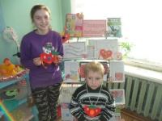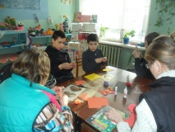

Для молодежи состоялись: игровая программа «День влюбленных» (Пржевальский ГДК); развлекательная программа «Валентинов день» (Баклановский СДК); конкурсная программа «Любовь нечаянно нагрянет» (В/Моховичский СДК).
Также прошли тематические дискотеки и вечера отдыха для всех любящих и любимых. Этот праздник становится с каждым годом всё популярнее. Цель мероприятий помочь осознать характерные особенности и предпочтение друг друга, понять, что они уникальны и неповторимы, преодолеть застенчивость, замкнутость.

Ко Дню Защитника Отечества прошли конкурсные и развлекательные программы:
детская конкурсно – игровая программа «А ну – ка, мальчики!» (Пржевальский ГДК);
конкурсно – музыкальная программа «Смелый боец, везде молодец!» (Бородинский СДК); конкурсная программа «Солдатский привал» (В/Моховичский СДК); конкурсная программа «Буду вечно служить, ни о чем не тужить» (Жичицкий СДК).
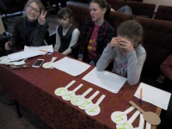

В работе с детьми работники учреждений культуры стараются разнообразить методы и формы работы, добиваются, чтобы мероприятия были познавательные, носили воспитательный характер, имели духовную направленность.

В марте в Демидовском Доме культуры прошли первый и второй этапы ежегодного районного конкурса чтецов « На планете во все времена», посвященного Всемирному Дню поэзии. В первом этапе конкурса приняли участие воспитанники детских садов города и района. А так же все желающие.
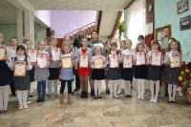

18 марта в Демидовском Доме культуры состоялся областной фестиваль – конкурс детского и юношеского творчества «Радуга талантов»
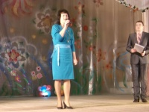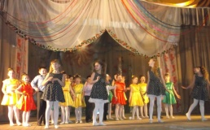
1 апреля в День смеха в Демидовском Доме культуры прошёл XI фестиваль театральных и цирковых коллективов имени Юрия Никулина, в котором приняли участие коллективы из Смоленщины и республики Беларусь.
Открытие было ярким и не забываемым: на сцену один за другим выходили руководители коллективов для вручения дипломов и подарков, в адрес участников и организаторов была зачитана телеграмма от генерального директора, художественного руководителя цирка Никулина на Цветном Бульваре Максима Никулина со словами благодарности и пожеланиями.
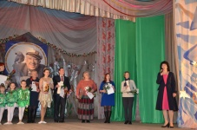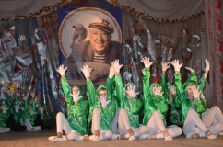

Ежегодно в Демидовском доме культуры проходит детская конкурсно- развлекательная программа «Пасхальный колобок», В этом году участниками программы стали воспитанники детского сада №2 «Сказка», Благочинный Демидовского округа, настоятель Покровского храма, протоиерей отец Александр Миронов. В программе праздника были конкурсы, стихи, песни. Дети совместно с воспитателем приготовили пасхальную поделку, состоящую их зеленой травки и пасхальных яиц. А так же приготовили нарисованные крашенки. Самые лучшие были награждены специальными призами.
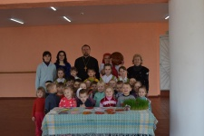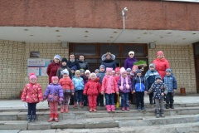

Во всех учреждениях культуры ко Дню знаний был подготовлен цикл мероприятий «Мир знаний и познаний». Работники культуры стараются сделать свои формы работы не только развлекательными, но и познавательными, духовно – нравственными, эстетически наполненными.
- Развлекательная программа для детей «Весёлые уроки» (Бородинский СДК); игровая программа для детей «Здравствуй школа» (В,Моховичский СДК); развлекательная программа «Приходите к нам – мы вас ждём» (Дубровский СДК); развлекательная программа для детей «Здравствуй, школа!» (Закустищенский СДК).
В городском парке города Демидова прошла детская конкурсно–игровая программа «В мире знаний и познаний». В программе приняли участие учащиеся школ города, а также все желающие без исключений и возрастных ограничений. Дети с удовольствием отвечали на вопросы шуточной школьной викторины, участвовали в конкурсах, играх, танцах. Каждый ребенок за участие в программе получил сладкий приз.
После окончания программы в зрительном зале Дома Культуры был продемонстрирован документальный фильм «Операция Антитеррор», посвященный Дню солидарности борьбы с терроризмом.
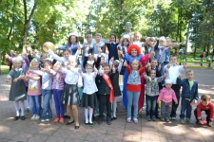

Дети - наше будущее. И от того, как мы заложим в их души доброту, понимание, чуткость, нравственные и патриотические основы, зависит будущее нашей страны. Именно поэтому, помимо развлекательных программ в учреждениях культуры проводятся мероприятия, где в игровой форме детей учат добру, справедливости, чуткости.

Работники Демидовского Дома культуры частые гости в образовательных школах, школе – интернат, СОГБУ СРЦН «Исток», где проводятся различные мероприятия.
- Конкурсно - игровая программа «Учитель - верный друг»;
- Конкурсно – игровая программа «Веселые фиксики». В программах бывает много игр, конкурсов, загадок.
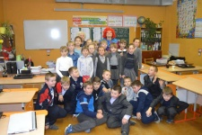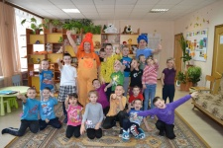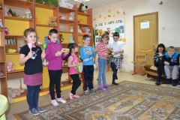

Участники детской художественой самодеятельности Дома культуры: солисты и победители районного конкурса чтецов «На планете во все времена» побывали в Демидовской специальной школе – интернате с детским концертом, а также выезжают с концертами в сельские учреждения культуры района.

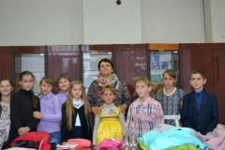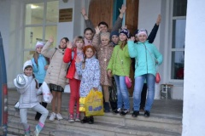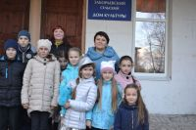

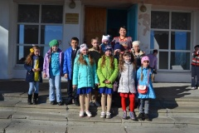

С целью привлечения внимания общества к проблемам окружающей среды и подчеркивая острую необходимость в изменении отношения человека к природным ресурсам, в учреждениях проводились также тематические мероприятия «Будь природе другом», «Праздник осени», выставки детских рисунков, тематические выставки декоративно — прикладного творчества и другие массовые тематические мероприятия.

Во всех учреждениях были проведены различные мероприятия ко Дню молодежи.
Для молодежи в Домах культуры проводятся танцевально-развлекательные программы и дискотеки.
Большое внимание учреждения культуры уделяют популяризации народных традиций и обычаев среди детей и молодежи. В рамках этого направления проведены масляничные гуляния, народный праздник «Иван Купала».
Игровая программа «Разгуляй» состоялась в Пржевальском ГДК, театрализованное представление «Веселись честной народ – Масленица к нам идет!» в Шаповском СДК. Хороводные игры и традиционные масленичные забавы, конкурсы помогают ребятам проникнуть в суть этого замечательного праздника и повеселиться по полной программе.
Детские фольклорные посиделки «Как на масляной неделе» прошли в Закрутском СДК.
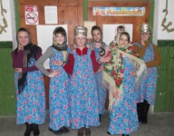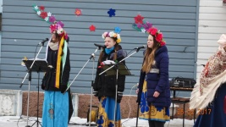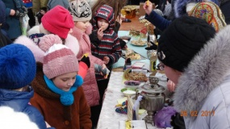

С удовольствием дети и молодежь принимают участие в подготовке и проведении праздника «Ивана Купала». Игры, хороводы, гадания, танцы, конкурсы, обряды - не одно действо не проходит без их участия. Всегда они впереди, шумной ватагой и веселым смехом.
В Бородинском СДК был проведён мастер – класс куклы «Купавки». Кукла “Купавка”- это обрядовая кукла одного дня. Она олицетворяла собой начало купаний. Эта кукла праздников Аграфены Купальницы и Ивана Купала. Порядок изготовления “Купавки” очень прост. Делали куклу Купавку на крестообразной основе, наряжали в женские одежды (рубаху, сарафан, пояс). На руки Купавки вешали ленточки — заветные девичьи желания, потом их отправляли плыть по реке.
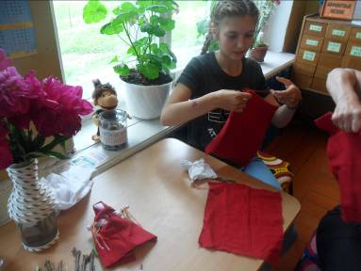
Участвуя в таких мероприятиях, дети и молодежь учатся помнить и сохранять народные традиции. Приобщаться к народной и национальной культуре и гордиться этим наследием.

Работники учреждений культуры постоянно заботятся о качественном улучшении содержания и форм своей деятельности по работе с детьми и молодежью. Для достижения этого в основу своей работы они вкладывают структуру и характер их запросов. А также постоянно стремятся разрабатывать и включать в практику новые, нестандартные формы развлечения, просвещения, общения и творчества подрастающего поколения.
Социальными партнерами в работе по организации досуга детей и молодежи являлись библиотеки, образовательные учреждения, школа искусств, отдел образования.

2.Патриотическое воспитание детей и молодежи

Одной из главных задач деятельности учреждений культуры района является
патриотическое воспитание подрастающего поколения.
Патриотическое воспитание – это воспитание любви к родному краю, отчему дому, Отечеству, гордости за свое государство, народ, формирование готовности к защите Родины, чувства гражданского долга.
В целях повышения нравственного и патриотического самосознания проводились, прежде всего, мероприятия, связанные с днями воинской славы и памятными датами России, мероприятия ко Дню воина-интернационалиста: тематические вечера, уроки мужества, встречи с воинами-интернационалистами.
Для молодежи были проведены мероприятия, посвященные 75-летию разгрома советскими войсками немецко – фашистских войск в Сталинградской битве.
Тематическая программа «Все останется в памяти» состоялась для участников клуба «Пока не поздно» Демидовского Дома культуры. Рассказ о защитниках Сталинграда сопровождался просмотром художественного фильма «Битва за Сталинград». Познавательная программа «Перелом» была проведена в Пржевальском ГДК. Рассказ ведущей был о том, как проходили события военной операции, о героях Сталинградской битвы, показ художественного фильма Ю. Озерова «Сталинград».
14 февраля в Демидовском Доме культуры прошла встреча «А память сердце бережёт…», посвященная Дню воинов-интернационалистов.
Афганистан, Чечня - эти слова чёрными буквами вписаны в нашу историю. Отдавать дань уважения ныне живущим и чтить память погибших – в первую очередь это важно для молодого поколения. Перед аудиторией выступил участник чеченской войны А.Александров, прозвучали песни в исполнении солистки ДК Е.Шадовой. Ребятам был показан документальный фильм «Другая война». Мы гордимся нашими героями, и сколько бы времени не прошло - будем помнить! Ведь это наша история. Без прошлого не бывает будущего.
15 февраля в Пржевальском ГДК состоялся вечер – встреча с воинами интернационалистами «Исполняю свой долг». Пржевальский ГДК, совместно с научным сотрудником Музея Партизанской Славы Деменковым И.В. и работниками библиотеки провели встречу воинов-интернационалистов, проживающих в п. Пржевальское. Воины интернационалисты рассказали, в каких боевых точках они воевали о своих друзьях, погибших. Затем воины-интернационалисты принимали поздравления, душевные концертные номера и теплые слова от работников Пржевальского ГДК.
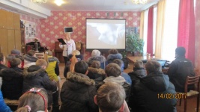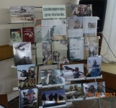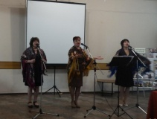

19 апреля Пржевальский ГДК со спектаклем «Последний бой» (по пьесе В. Ландо) выступил в СОГБПОУ «Техникум отраслевых технологий» г. Демидова. Режиссер-постановщик спектакля В.И. Доброва. В пьесе рассказывается о последних днях войны, о героическом подвиге советского солдата. На основе местных материалов из архива музея «Партизанской Славы» п. Пржевальское была подготовлена экспозиция с использованием подлинных реликвий войны, которая действовала как креативная площадка. Зрители могли посмотреть и взять в руки найденные поисковиками изъеденные ржавчиной и временем гильзы, пробитую осколком каску солдата, пулеметный диск. Все это является свидетельством ожесточенных боев, проходивших на территории Демидовского района во время Великой Отечественной войны.
Здесь же зрителям предложили ознакомиться с путеводителем военно-исторического маршрута «Вдоль линии фронта», разработанного Н.П. «Смоленское Поозерье». Этот маршрут знакомит нас с историей и объектами ВОВ, расположенными на территории национального парка, что немало важно сейчас для нынешнего поколения, которое должно воспитываться в духе патриотизма, любви к родине и бережного отношения к памятникам военно-исторического и культурного наследия.
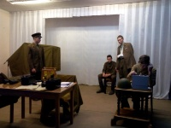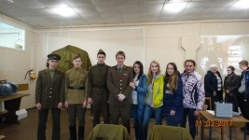

28апреля в Демидовском Доме культуры прошел праздничный вечер, посвященный Дню призывника «Служить России!». Это мероприятие помогает воспитанию патриотических чувств, повышению престижа службы в рядах Российской Армии.
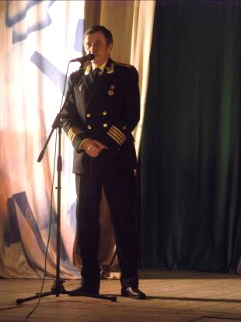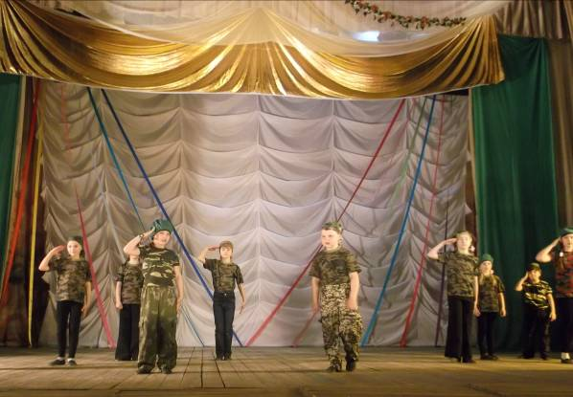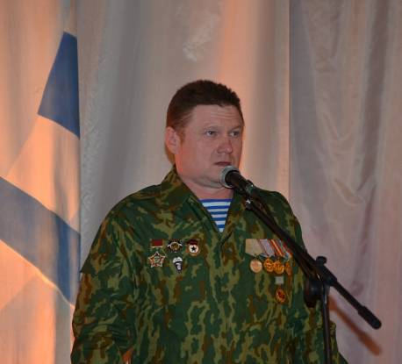
Самым главным мероприятием патриотической направленности, конечно является праздник День Победы. Разнообразна и обширна программма мероприятий к этому дню: праздничные концерты, митинги Памяти, тематические программы, в их проведении активное участие принимает дети и молодешь. В учреждениях культуры были подготовлены и проведены следующие мероприятия:
- Тематический вечер «А память священна» (Подосинковский СДК);
- Литературно – музыкальная композиция «Военных лет звучат мотивы и будет память о войне» (Шаповский СДК). Со сцены звучали песни, которые были, есть и будут ярчайшей страницей духовного богатства России, страницей, которая наполнена надеждой, несокрушимым оптимизмом и глубокой любовью к Родине.
- Выставка рисунков о войне «Нам не помнить об этом нельзя» (Заборьевский СДК);
- Акция «Гордится вами вся Россия, а помнит весь мир» (Холмовской СДК);
- Вечер – презентация «Солдаты России – мои земляки!» (Шаповский СДК).
Работниками Закрутского СДК и библиотеки была проведена праздничная программа «Победный майский день весны». Подготовлена литературно-музыкальная композиция «Живая память» с шествием «Бессмертный полк» к обелиску с возложением цветов. К празднику была оформлена также выставка рисунков «Память на всю жизнь».
Работники Бородинского СДК совместно с библиотекой провели Акцию «А память священна», посвящённая Дню Победы и Освобождению Смоленщины. В течение недели работники СДК и библиотеки с концертной программой посещали на дому ветеранов и тружеников тыла. Участники художественной самодеятельности делали сувениры и открытки, убирали памятники, завершилась Акция праздничным концертом.
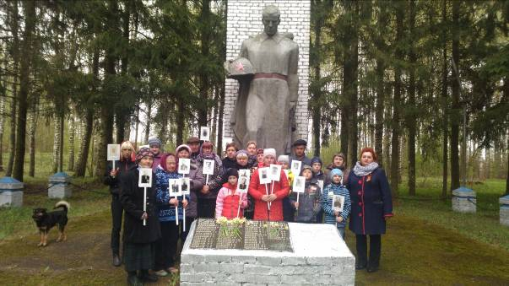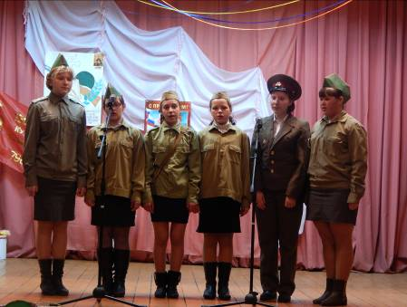

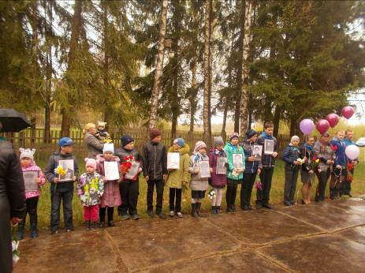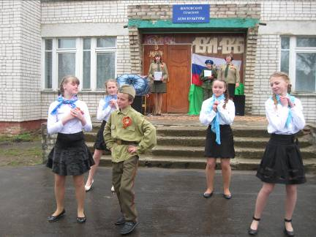

Ко дню России в учреждениях был проведены различные мероприятия.
Игровая программа «Мы – дети России» прошла 12 июня в Верхне Моховичском СДК. Участники мероприятия приняли участие в различных играх, разгадывали загадки, вспоминали народные песни, отвечали на вопросы викторины, танцевали. Мероприятие прошло весело и интересно не только для детей, но и для их родителей, которые участвовали во всех конкурсах.
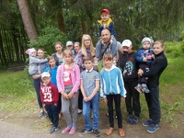
21 июня в деревне Верхние Моховичи, возле памятника - Воину Освободителю прошла Акция «Свеча памяти». К этой дате была подготовлена литературно-музыкальная композиция «А память священна», где звучали стихи о войне, вспоминали и пели песни военных лет, зажгли свечи в память о погибших односельчанах. Дети выпустили в небо воздушные шары, как символ веры в безоблачное, счастливое детство.
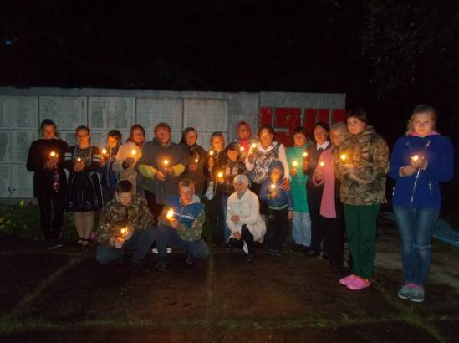

День Российского флага – праздник, который помогает объединить общество на вечных ценностях – патриотизме, государственности. Этот праздник вызывает в нас чувство гордости за свою великую страну, за наших соотечественников. Ко Дню Государственного флага Российской Федерации были проведены различные мероприятия.
Работники Пржевальского ГДК совместно с библиотекой провели тематическое мероприятие «Наш флаг», которое включало в себя: показ видеофильма « Герб и Флаг России», беседу об истории государственных символов России, о значении каждого цвета флага и его значимости в жизни каждого гражданина, викторину «Символы Новой России». Каждый участник получил в подарок частичку символа своей страны – ленточку – триколор.
Работники Демидовского Дома культуры совместно с воспитателями детского сада № 3 «Одуванчик» провели детскую познавательную программу, посвященную флагу Российской Федерации. Дети и взрослые пели, читали стихи, участвовали в играх.
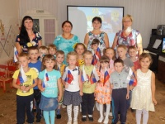
25 августа на открытой площадке Демидовского Дома культуры прошёл фестиваль гитарной музыки «Струнная фантазия». Открыл фестиваль местный поэт Генадий Язенькин, специально для этого мероприятия он написал стихотворение. В фестивале приняли участие любители гитарной музыки из города Смоленска, Руднянского и Демидовского районов.
Все участники фестиваля показали высокий уровень исполнительского мастерства. Исполнителям были вручены благодарственные письма.
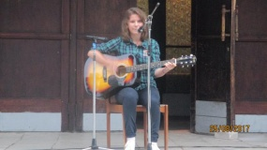

Искренне радует заметно возросший интерес молодежи, подростков к героическому прошлому родного края! Ребята считают для себя делом чести принять участие в различных мероприятиях. Примером активной работы в данном направлении могут служить: Демидовский Дом культуры, Пржевальский ГДК, Шаповский, Бородинский, Заборьевский, Дубровский и Моховичский СДК. Регулярно здесь проходят творческие конкурсы, встречи детей, подростков и молодёжи с военнослужащими, с детьми войны, интересными людьми.
Ко дню освобождения Смоленщины от немецко – фашистских захватчиков были проведены различные мероприятия.
21 сентября на центральной площади состоялась праздничная программа, посвященная Дню города «Цвети и славься любимый город!». В празднике приняли участие дети и молодежь.
Открылся праздник танцевальной композицией танцевального коллектива Демидовского Дома культуры. Продолжилась программа праздничным концертом участников художественной самодеятельности Демидовского Дома культуры «Память, ты вечна».
Литературно - музыкальная композиция: «Была война в родном краю» состоялась в Бородинском СДК. Ведущие мероприятия рассказали о событиях 1943 года и о героизме и мужестве армии и народа, вставших на защиту древней Смоленской земли. В ходе литературно-музыкальной композиции звучали военные песни.
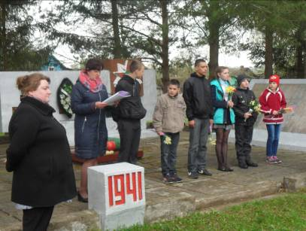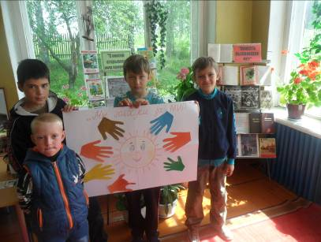
В п.Пржевальское прошёл митинг Памяти «Помните ….». За 74 года выросло ни одно поколение, которое знает об этом страшном событии только благодаря рассказам ветеранов, кинофильмам, учебникам по истории. Но каждый год 25 сентября все поколения собираются вместе, чтобы отметить День освобождения Смоленщины и почтить память погибших героев.
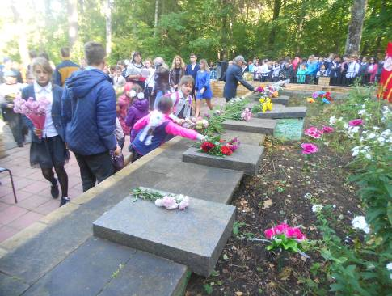

1 ноября в Демидовском техникуме отраслевых технологий состоялось мероприятие, посвящённое Дню рождения Комсомола, подготовленное работниками Демидовского ДК.
Вниманию учащихся и преподавателей была представлена история создания комсомола. Перед ребятами выступили секретарь райкома комсомола 70-80г.г. И.А. Мурочкина, секретарь комсомольской организации сотрудников и преподавателей Демидовского совхоза техникума 70-80г. В.В.Гурьева. Прозвучали комсомольские популярные, всеми любимые песни, которые исполнили солисты ДК. В каждом выступление наших артистов чувствовался комсомольский задор. Хочется верить, что наследие великой эпохи не забудется никогда.
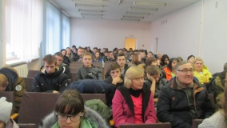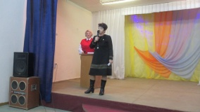

Во всех учреждениях прошли мероприятия ко Дню Героя.
8 декабря в рамках Дня героев Отечества в Демидовском ДК состоялась встреча с майором в отставке военно-космических войск, нашем земляком В.М.Кудринным, который рассказал ребятам обо всем, что связанно с космосом, ответил на интересующие их вопросы. Ребята с удовольствием участвовали в викторине о космосе, знатоки получили сладкие призы. По окончании встречи демонстрировался художественный фильм «Союз -7».
В Шаповском СДК прошло заседание детского клуба «Филиппка». Тема мероприятия
«Героев славных имена» о наших героях земляках.

3.Организация работы с детьми и подростками в летний период.

Летние каникулы составляют значительную часть годового объема свободного времени детей. Поэтому лето для них – это разрядка накопившейся за год напряженности, пополнение израсходованных сил, восстановление здоровья, развитие творческого потенциала, совершенствование личностных возможностей, приобщение к культурным и образовательным ценностям, воплощение собственных планов и развлечений, свободы выбора занятий.
В учреждениях культуры района основными формами работы с детьми являются игровые, развлекательные программы, конкурсно – игровые, познавательные, эко - программы по теме защиты окружающей среды, программы патриотической направленности, спортивные мероприятия, тематические дискотеки, театрализованные праздники.
Во всех учреждениях культуры летние каникулы начинаются с проведения праздника, посвящённого дню Защиты детей. В этот день мы ещё больше должны показать детям свою заботу, ласку, нашу любовь.
В Пржевальском ГДК состоялся праздник, посвященный дню защиты детей «Мир детства»
Перед началом основной программы для детей демонстрировались старые, добрые мультфильмы советского времени "Кот Леопольд", "Трое из Простоквашино" и. т.д., а для ребят постарше был показан отрывок из фильма "Хроники Нарнии". Затем детей пригласили для участия в конкурсе рисунка "Моя Родина", где они проявили столько фантазии, что все работы получились яркие, необычные и живые. Не отказались от такого предложения и сами родители. Команды соревновались в силе, сообразительности, быстроте и ловкости. Конечно, победителям достались сладкие призы. А проигравшие получили призы утешительные и тоже вкусные. Многих детей заинтересовал фейс-арт - это яркие и красочные рисунки, создаваемые на лице с помощью красок или маркеров. Для начала стоит упомянуть о пользе такого занятия как нанесение краски на лицо. Для детей это увлечение несет, прежде всего, снятие физической и психологической нагрузки. Образ, который принимает ребенок, под стать своему новому обличию помогает отвлечься и прекрасно поднимает настроение. Для ребят более старшего возраста была проведена дискотека.

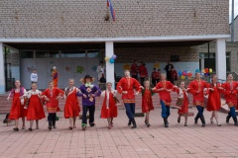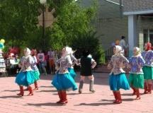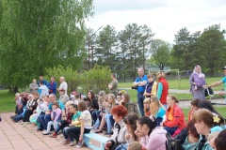

В Шаповском СДК прошло праздничное мероприятие «Планета детства». Для детей и подростков были проведены различные конкурсы и игры. Самым интересным конкурсом был рисунок на асфальте «Мир, в котором я живу!». Закончился праздник флешмобом.
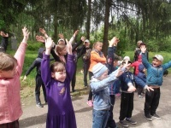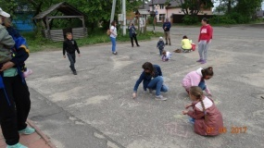

Во всех учреждениях культуры для детей прошли развлекательные программы: «Мир детства» (Баклановский СДК); «С днем рождения, детство!» (Бородинский СДК); «Пусть вечно детство звонкое смеётся» (В/Моховичский СДК); «Подарите планету детям» (Заборьевский СДК);
- Конкурсная программа «Летний вояж» (Жичицкий СДК);
Также прошли детские программы: «В гостях у Петрушки» (Подосинковский СДК); «В гостях у лета» (Холмовской СДК); «Разноцветное детство» (Закрутский СДК);
Дети вместе с родителями с удовольствием участвовали: во всех конкурсах и играх, в конкурсе рисунков на асфальте, весело танцевали, водили хороводы, отгадывали загадки. Было очень весело и интересно. Никто из участников и гостей праздника не остался без приза. Вкусные сладкие подарки подарили детям спонсоры праздника: депутаты районного совета и индивидуальные предприниматели.

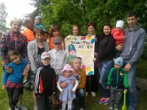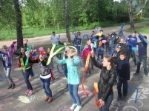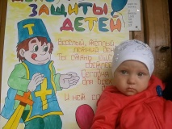

Большим интересом пользуются детские концерты, где дети проявляют свои артистические данные. Концерт детской художественной самодеятельности «Мы за мир» проходит ежегодно на открытой площадке Демидовского ДК при поддержке настоятеля Благовещенского храма города Демидов о. Владимира Кукурчук. После концерта любой желающий ребенок смог принять участие в конкурсе рисунка на асфальте «Наша планета общий дом». По итогам конкурса были вручены» благодарственные письма» и специальные призы.
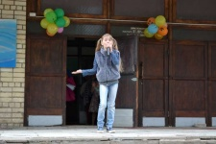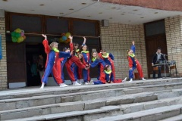

Лето – время не только отдыха и радости, но и родительской тревоги: дети чаще, чем в другое время предоставлены самим себе. Поэтому неудивительно, что в летний период актуальны темы, связанные с основами безопасности жизнедеятельности. Для детей были проведены следующие мероприятия:
- Час безопасности «Есть сигналы светофора, подчиняйся им без спора» в Закрутском СДК и конкурсно – познавательная программа по правилам дорожного движения «Красный, желтый, зеленый!» в Пржевальском ГДК.
Дети не просто совершают путешествие в страну дорожных знаков, знакомятся с правилами безопасности, но и закрепляют полученные знания в викторинах.

В учреждениях культуры прошло немало мероприятий, посвященных Году экологии.
В сельских учреждениях культуры дети участвовали в благоустройстве территории населенных пунктов, вели профилактическую работу, напоминали сельчанам о правилах поведения в лесу, об обращении с огнем в местах отдыха, вели разъяснительную работу о том, как нужно правильно пользоваться благами природы, чтобы не нанести ей вреда. В Дубровском СДК была проведена Акция «Здесь моя улица и мой дом».
С детьми проводились также экскурсии в лес, где они знакомились с лекарственными травами и просто принимали участие в познавательных мероприятиях:
- Познавательная игра «Удивительный мир природы», час экологии «Береги свою планету!» (Баклановский СДК); игровая программа «Поляна здоровья» (Заборьевский СДК); экологическая сказка для детей «Теремок» (Жичицкий СДК); экскурсия в лес «С кузовком и лукошком по лесным дорожкам» (Закустищенский СДК); детская познавательная программа «По следам великих путешественников» (Подосинковский СДК).
Каждому человеку дорог и любим край, где он родился и вырос, поэтому именно краеведение помогает воспитывать уважение к родной земле, к ее предкам. Работники Закрутского СДК проводят краеведческую экскурсию «Путешествие по улицам родной деревни».
Тематические программы прошли в Шаповском СДК «Сбережем природу для будущего поколения», в Бородинском СДК «Природа и мы».
- экологический час «Без труда не выловишь рыбку из пруда» (Подосинковский СДК;
- экологический час «Лесной ручеек»; тематическая программа «Любовь к природе – начало многого добра» (Дубровский СДК),
Работники Пржевальского ГДК провели конкурсно – игровую эко программу «Лесные жители родного края» и конкурсно-игровую программу «Загадки нашего леса". Ведущая предложила ребятам отправиться на прогулку в лес, подключив свое воображение. Повела ребят по тропинке, на которой нужно было угадать, какие виды деревьев растают в лесу? Что за грибы встретились им по дороге? Какие животные обитают в чаще леса? Какому пернатому принадлежит звучащий голос? Легко ребята угадывали птиц и на фото. Самым увлекательным занятием для детей стало изготовление поделки собственными руками из материалов, принесенных из леса. Из шишек, сосновых иголок и немного пластилина ребята сделали ежиков, которых унесли домой в подарок родителям.
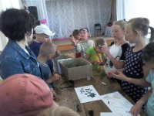

В Демидовском Доме культуры проходят различные мероприятия для детских площадок школ города: игровые программы «Летние забавы», «В гостях у Знайки» и киноклуб «Волшебный луч». В Дубровском СДК для детей проходят праздничные программы: «День рожденья только раз в году», «Сладкоежка».
Отдых детей должен быть насыщенным, полным событий и встреч, поэтому работники учреждений культуры стараются использовать все возможности для интересного, здорового и полезного общения ребят со сверстниками. Большой популярностью у детей пользуются спортивные и игровые программы: «Богатырские забавы» (Заборьевский СДК); «Зоровым быть – классно» (Закустищенский СДК); «Радуга игры» (Подосинковский СДК).
На открытой спортивной площадке детского сада №2 «Сказка» прошла детская конкурсно-игровая программа «Веселые фиксики в гостях у ребят». Программу подготовили и провели: зав.сектором по работе с детьми и подростками Демидовского Дома культуры Михайлова И.В и ученик 8 класса школы №1 Михайлов Матвей. В программе были: танцы, конкурсы, музыкальные викторины, танцевальный флеш- моб. По окончании все дети смогли сфотографироваться на память с веселыми Симкой и Ноликом.
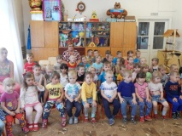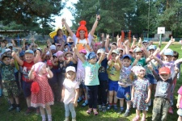

Эти мероприятия учат детей и подростков навыкам игры в коллективе, а также способствуют их физическому развитию. Такие мероприятия чаще всего проводятся на открытых площадках. Основная цель - пропаганда здорового образа жизни.

В целях предупреждения дорожно-транспортного травматизма для детей, проходят тематические мероприятия «Правила дорожного движения».
В Подосинковском СДК в интересной, увлекательной форме сказочные персонажи организовали игры по придуманным сюжетам, отражающим различные ситуации на улице, что помогло ребятам лучше усвоить знания и навыки, столь необходимые на дороге.
Работники Пржевальского ГДК провели для детей конкурсно- познавательную программу о правилах дорожного движения "Красный, желтый, зеленый". Ребята посмотрели обучающий фильм «Мой друг светофор», благодаря которому получили более полные знания о правилах для пешеходов и пассажиров. Затем ведущая проэкзаменовала ребят в конкурсной программе "А знаете ли вы?" на знание правил ПДД. Ребята отвечали на вопросы о том, что такое “проезжая часть”, “одностороннее и двустороннее движение”, “пешеход”, “переход”, «светофор". Знакомились с перекрестком, с некоторыми дорожными знаками, угадывали виды транспорта.
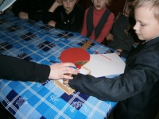
Цель данных мероприятий: закрепить знания о правилах дорожного движения, дорожных знаках в игровой форме; углубить знания о правилах поведения на улице. Довести до сознания детей, к чему может привести нарушение правил дорожного движения;

Дети являются самыми активными участниками различных мероприятий.
С целью возрождения традиций народных праздников и обрядов в учреждениях культуры в августе были проведены различные мероприятия:
- развлекательная программа «Медовый праздник на исходе» (Холмовской СДК).
- детский праздник «Праздник спелых яблок» (Закрутский СДК);
- игровая программа «Яблочные спасинки» (Демидовский ДК);
- конкурсно -познавательная программа «Наливное яблочко» (Пржевальский ГДК);
- конкурсно- игровая программа «Играй, да радуйся наливными яблочками» (Бородинский СДК);
Работники учреждений культуры города и села стараются разнообразить детский досуг, сделать его не просто интересным, а познавательно и максимально полезным.
Детская дискотека: что это за праздник? Самое настоящее веселье, музыка и танцы специально для детей! Многие мальчишки и девчонки давно о таком мечтали. А чтобы дискотеки были интереснее и познавательнее работники культуры делают их тематическими, включая в программу игры, конкурсы, информационные минутки.

4.Работа с семьей

Одним из направлений работы учреждений культуры является организация семейного отдыха. Главной из форм досуга были праздничные мероприятия, (новый год, танцевальные вечера, концертные программы, конкурсные программы, посиделки, чествование юбиляров).
Самым любимым, семейным праздником остается Новый год. Рождество. Каждый человек от взрослого до самого маленького ждет от него чего-то волшебного, исполнения желаний.
Традиционно, самым массовым мероприятием явилось праздничное гуляние на площади у елки «Волшебная ночь!», который провели работники МБУК ЦКС и работники Пржевальского ГДК «Новый год уж на пороге!».
Весело и многолюдно было в сельских учреждениях культуры. Были подготовлены и проведены новогодние развлекательные и рождественские программы, вечера отдыха, дискотеки. Всех присутствующих поздравили с праздником Дед Мороз, Снегурочка и другие сказочные персонажи. Конкурсы, хороводы, смех, шутки и песни не смолкали до утра.
Новогодние и рождественские мероприятия, проводимые работниками учреждений культуры объединяют всех от мала до велика. Основной целью мероприятий работники культуры видят в том, чтобы показать, что совместный, семейный отдых - это самое ценное, что есть у человека, его нужно хранить, ценить и оберегать. А ничто не сделает это лучше, чем совместно проведенное время и общение.
Работники учреждений культуры района уделяют огромное внимание организации семейного досуга. Учитывая, что на территории проживают многодетные семьи, малообеспеченные, неполные, неблагополучные, творческие семьи, работники культуры используют в работе индивидуальный подход к каждой семье, применяя разнообразные формы мероприятий.

Демидовская земля славится не только богатствами природы, но, прежде всего, красивыми и трудолюбивыми женщинами. Ведь именно представительницы прекрасного пола вдохновляют мужчин на подвиги, благословляют, поддерживают в трудную минуту.
8 Марта заметно отличается от других праздников, своей особой теплотой и искренностью. И то, что мужчины дарят женщинам цветы, выражают благодарность и уважение, признаются им в любви, в момент, когда пробуждается природа, есть глубокий смысл. На эти мероприятия приходят всей семьёй.
В Демидовском Доме культуры, состоялся праздничный концерт «Благословите женщину».
В концерте приняли участие лучшие солисты Дома культуры, которые исполняли песни о женщине, о маме и любви. Танцевальный коллектив порадовал зрителей зажигательными танцами. В зале царила атмосфера тепла, любви, доброты и праздника. Яркие и зажигательные номера оставили неизгладимые впечатления в душах не только бабушек, мам, но и всех присутствующих гостей.

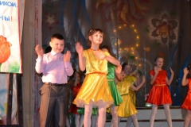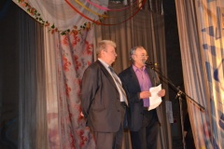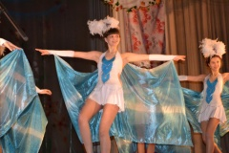

В Пржевальском ГДК прошел праздничный концерт «Вы прекрасны, женщины России».
Концерт подарил зрителям много позитивных эмоций, а улыбки в этот вечер говорили об одном – праздник, несомненно, понравился милым женщинам.
Во всех учреждениях культуры прошли концерты к Женскому дню.

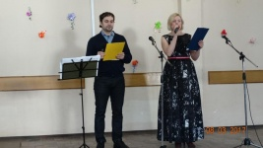

Особое место в учреждениях культуры отводится работе среди несовершеннолетних и их семей в период летних каникул.
Работники учреждений культуры приглашают подростков с родителями на различные тематические, конкурсные мероприятия. Большой популярностью также среди детей и родителей пользуются спортивные мероприятия.
Во всех учреждениях культуры летние каникулы начинаются с проведения праздника, посвящённого дню Защиты детей. На этот праздник приходят ребята с родителями. Вместе играют в забавные игры, участвуют в викторинах, песни поют, танцуют.
Во всех учреждениях культуры состоялись Акции «Свеча памяти» и митинги, которые проходят 22 июня. На эти мероприятия также приходят всей семьей.

В учреждениях культуры был проведен ряд мероприятий семейного досуга ко Дню семьи, любви и верности:
Праздничная программа «День супружеского счастья» состоялась в городском парке. Много тёплых слов и музыкальных поздравлений прозвучало в этот день со сцены в адрес супружеских пар, проживших в совместном браке 50лет. Им были вручены цветы и подарки. На праздник собрались семьи с детьми и внуками.
Работники Пржевальского ГДК провели спортивно-игровую программу «Папа, мама и я дружная семья», в которой все желающие семьи приняли участие. Местом ее проведения не случайно выбран берег озера «Сапшо». Продолжилась программа песнями, играми и забавными конкурсами. Дети и взрослые смогли почувствовать радость от общения с миром природы.
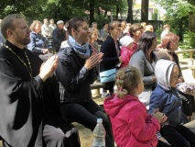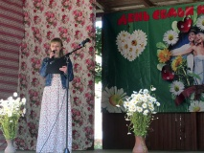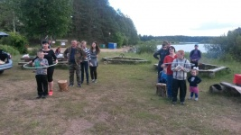

- Праздничная программа «Идеал супружеской верности» прошла в Дубровском СДК. На празднике взрослые и дети отвечали на веселые семейные вопросы, играли, пели, читали стихи.
Эти мероприятия проводятся для того, чтобы подростки и родители обратили внимание на значение слова «семья».
В Холмовском СДК состоялось чествование семьи Кузьминых «В земле наши корни». Семья поделилась своей историей знакомства, рассказали о семейных традициях, а также секретом крепкого брака. Различные мероприятия способствуют развитию чувства ответственности, надежности, честности, заботливости и уважения по отношению к себе, к другим людям и к порученному делу.
С целью подчеркнуть роль мужчины в семье в целом, и в воспитании детей учрежден специальный праздник День отца.
Развлекательная программа «Лучше папы друга нет» прошла в Шаповском СДК; Пржевальский ГДК провел конкурсно - спортивную программу, на которую были приглашены отцы и их дети. Болельщики - члены их семей и гости праздника переживали за команды пап и их детей. В итоге было совсем не важно, какая команда выиграла, потому что радость девчонок и мальчишек не кончалась при мысли, что у них такие замечательные, ловкие и сильные папы.
В Бородинском СДК прошла тематическая программа «Расскажи о своем папе». Дети приняли участие в минутки откровения, они с большим интересом рассказали о своих папах, их профессиях, хобби. Задачей проведённого мероприятия было создать положительно эмоциональное отношение детей к своему отцу. В заключение мероприятия каждый ребёнок сделал подарок для своего папы.
Отдыхая и общаясь, участвуя в совместных конкурсах и программах, родители и дети учатся быть ближе друг к другу. Игровые, конкурсные программы – это способ «взрослым» ненадолго ощутить себя детьми и окунуться в мир детской психологии.
Мероприятия направлены на повышение статуса и ответственности отца за семью и воспитание детей, признание роли отца в семье.
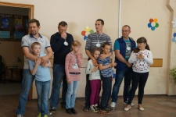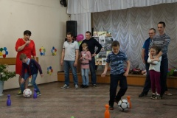

Не забывают работники Пржевальского ГДК чествовать семейные династии на празднике поселка. В номинации «Молодая семья» и «Человек родился» чествуют молодоженов и семьи с новорожденными детьми. Эти мероприятия призваны напомнить о роли семьи, а также о тех ценностях, которые в ней закладываются.

В учреждениях культуры прошли различные мероприятия, посвященные Дню матери. Это день, когда воздается должное материнскому труду и бескорыстной жертве женщин ради блага своих детей.
В Демидовском ДК состоялся праздничный концерт детской художественной самодеятельности «О матери песню пою». В концерте, в честь доброго и важного праздника, было представлено множество ярких, веселых и трогательных номеров. Полтора часа торжества пролетели как один яркий и радостный миг. Уходя с концерта, мамы лучисто улыбались – от доброты и чистоты прозвучавших поздравлений.
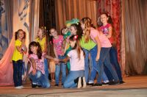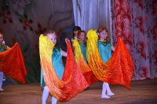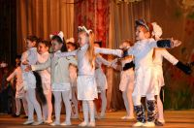

В Пржевальском ГДК состоялся праздничный концерт «Самая прекрасная из женщин - женщина с ребенком на руках». Также творческий коллектив Дома культуры выступил перед отдыхающими санатория ООО "Лафер" с концертной программой, посвященной Дню матери.
В сельских Домах культуры прошли праздничные концерты ко Дню матери. В Закрутском СДК состоялся концерт «Поклонитесь, люди матерям». Ведущие вели рассказ о каждой матери и дарили номер художественной самодеятельности. Зрители искренне благодарили участников концерта за хорошие номера, артистизм и прекрасное настроение. После концерта состоялся праздничный огонёк.
Работниками Бородинской библиотеки и Дома культуры был проведен праздничный вечер «Самый лучший праздник – праздник мам!».

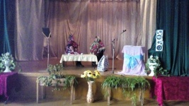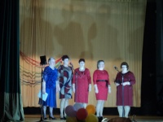
В Холмовском СДК прошел праздничный вечер «Всё для тебя, родная!», на котором чествовали многодетную маму А. О. Шлюпкину.
В этот день вся многочисленная большая, дружная семья собралась поздравить свою любимую маму, бабушку с юбилеем. У Анжелики Олеговны пять замечательных детей и четверо внуков. Две дочери уже выросли и имеют свои семьи, младшие учатся в школе. Анжелика Олеговна домохозяйка, заботливая, любящая, трудолюбивая мама, всю себя посвящает детям.

Зав. сектором по работе с детьми и подростками Демидовского Дома культуры Инна Михайлова приняла участие в семейном интернет фотоконкурсе «Семьи счастливые моменты» с фотографией «Крепка семья корнями».
Проведение таких мероприятий способствует укреплению семейных отношений, активному семейному отдыху. Семейному человеку иногда хочется, заниматься чем – то для души, как в детстве, а Дом культуры, это как раз то место, где вполне удобно появиться с детьми, отдохнуть, повеселиться, заняться любимым делом, посмотреть на других и показать себя.

5.Работа с инвалидами

Организация досуга пожилых людей, инвалидов и других социально-незащищенных групп населения ведется на должном уровне. Этим слои населения требуется особое внимание и забота, поэтому, когда в учреждения культуры приходят люди почтенного пожилого возраста, а среди них есть и инвалиды, им все внимание и уважительное отношение.
Тёплое отношение и любовь к этой категории людей стали частью профессии и основой творчества для работников культуры района. В течение года велась организация посещений инвалидами культурно-массовых мероприятий.
В Закрутском СДК были проведена тематическая программа: «Надеемся, верим и ждем», после программы был показан мини – концерт «Пожелаем друг другу любви». В фойе Дома культуры была представлена выставка фоторабот из жизни инвалидов «Без барьеров».

В Демидовском Доме культуры для людей с ограниченной возможностью прошли мероприятия: международный фестиваль «Полёт над Днепром», к открытию Декады инвалидов концерт «Как прекрасен этот мир», персональная выставка С.Киприча-младшего «Вдохновение».
Дети – инвалиды, так же не обделены вниманием. Для них в Доме культуры проводятся различные мероприятия: новогодние и рождественские утренники, игровые программы «Фиксик и нолик в гостях у ребят», «Яблочные спасинки», «Осенние мотивы» и т.д.
Конкурсная программа «Весёлые Фиксики в гостях у ребят»
для детей школы интернат и «Исток», конкурсно - игровая программа «Иннеса-клоунеса в гостях у ребят для патронатных семей.
28 апреля в Демидовском Доме культуры прошел 4-этап ежегодного районного конкурса чтецов «На планете во все времена» для детей с ограниченными возможностями. Поддержать детей в конкурсе пришли их родители. Проникновенно и трогательно звучали стихи в исполнении всех участников. Почетным гостем конкурса стала директор Демидовской детской библиотеки В. В. Никитина. После конкурса всем и взрослым и детям был приготовлен сладкий стол и чаепитие. Спонсором мероприятия выступила директор Газэнерго банка С.А.Егорова. По итогам конкурса все без исключения получили грамоты за участие и сладкие призы.
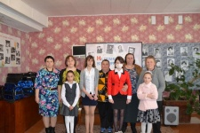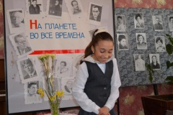

Работники Демидовского Дома культуры частые гости Холмовского дома – интерната для престарелых и инвалидов, выезжают с концертными программами: «От сердца к сердцу», «Творить добро», «Милосердие - наш девиз» и т.д. Программы всегда бывают разнообразными. Зрители всегда горячо и сердечно встречают выступление каждого исполнителя и всего коллектива.

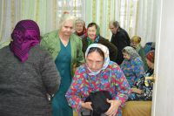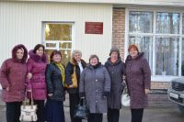

Одной из форм работы сельских учреждений культуры: Баклановского, Дубровского, Закрутского, Подосинковского, Холмовского, Шаповкого СДК является посещение инвалидов на дому «День доброго общения». Работники культуры поздравляют их с наступающими праздниками. Это – День Победы, День освобождения Смоленщины, День матери, с Днем рождения. Вручают им сувениры, исполняют несколько концертных номеров.
Всё дальше уходят от нас грозные годы Великой Отечественной войны. Все меньше и меньше остается среди нас ветеранов Великой Отечественной войны, тружеников тыла. Но каждый год снова и снова в преддверие 9 мая мы вспоминаем тех, кто отстоял нашу Родину в том страшном испытании.
Работники Верхне - Моховичского СДК совместно с Заведующей поселенческой библиотекой провели акцию «На дом к ветерану». Они поздравили их с наступающим праздником и поблагодарили ветеранов за победу, за их личный вклад, благодаря которому наше поколение живет в мире и согласии, пожелали крепкого здоровья и долгих лет жизни. Труженикам тыла были вручены георгиевские ленточки, поздравительные открытки и цветы. Ветераны радушно встречали и принимали, благодарили за проявленное внимание.
После проведенных мероприятий работники Домов культуры видят удовлетворенность и необходимость своей работы.

Творческий коллектив Пржевальского ГДК проводит концертно-развлекательные программы для инвалидов на базе санатория им. Пржевальского: «У нас на завалинке», «Веселью час», «Поем и спляшем под гармонь», также мастер – классы «Очумелые ручки» по плетению из газетной бумаги и изготовлению сувениров методом валяния шерсти. Популярен среди инвалидов и мастер – класс «Плетение роз из атласных лент».
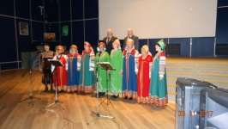

В рамках Декады инвалидов во всех учреждениях были проведены различные мероприятия.
В Закрутском СДК состоялся огонек «Надежда вам дарует силы» подготовили и провели его работники ДК и библиотеки. Мероприятие проходило в зрительном зале, были расставлены столы с угощением. К декаде инвалида была оформлена выставка ДПИ «Мы можем все».
Огоньки прошли также: в Бородинском СДК «Пусть доброта согреет ваше сердце»; «Вы не одиноки в этом мире» в В/Моховичском СДК; «Струны сердца» в Заборьевском СДК
«День добрых дел».
В Закрутском СДК работает клуб Завалинка для людей с ограниченными возможностями здоровья, ветеранов и просто пожилых людей организован в 2000 году, и продолжает работать до сих пор. Возраст участников 55 –80лет, но возраст участников нисколько не смущает, они в клубе чувствуют себя молодыми, энергичными, а главное нужными, востребованными, ведь у них такой большой пройденный жизненный путь.

Все эти мероприятия были посвящены тому, что относиться к таким людям нужно с чистым и добрым сердцем, довести до каждого, что к людям с ограниченными возможностями здоровья нужно относиться с уважением, терпением, если нужна помощь, то оказывать ее.

6.Работа с людьми старшего поколения

Учреждение культуры ведут многоплановую работу с пожилыми людьми. Работа направлена на вовлечение пожилых людей в активную культурно-творческую деятельность, на дальнейшее совершенствование организации досуга и удовлетворения духовных запросов пожилых людей, максимального охвата культурно-массовыми мероприятиями людей пенсионного возраста.
Пожилые люди - это самая доброжелательная и многочисленная аудитория Домов культуры. Стало доброй традицией проводить мероприятия ко Дню пожилого человека, 9 Мая, вечера отдыха к календарным датам, народные праздники, выставки ДПИ, концерты, конкурсные программы. В праздники и в будни пожилые люди не остаются без внимания работников культуры, школьников и своих односельчан.
Одной из таких форм являются праздничные огоньки, где за столиками, в уютной, праздничной обстановке встречаются люди пожилого возраста. Как правило, такие огоньки посвящены встрече Нового года по старому стилю, «Рождественский огонек», встреча в «Крещенский вечерок», в канун Дня 8 Марта, ко Дню Победы.
На такие встречи они приходят с огромным удовольствием, им есть что вспомнить, о чем поговорить, поделиться опытом с молодежью, и, конечно же, в теплом кругу друзей, выпить чашечку чая, послушать хорошую песню, да и самим реализовать свои творческие замыслы и проявить свою социальную активность. А специалисты ДК всегда рады гостям, и стараются каждое мероприятие сделать интересным и неповторимым.
Месяц май один из самых главных месяцев года, когда пожилым людям уделяется самое большое внимание. С выездными концертами работники Баклановского СДК посетили жителей д. Шугайлово, Михайловское, Аносинки и другие. В Заборьевском СДК состоялась встреча Нам не помнить об этом нельзя»
Демидовский Дом культуры предлагает для людей старшего возраста различные формы досуга. Занятия в народном хоре ветеранов, который всегда востребован и находится на хорошем счету не только у жителей города, района, но и далеко за его пределами. В 2017году году участники хора дали много концертов перед учащимися учебных заведений. Программа «Неугасима память поколений» посвящена Победе нашего народа в Великой Отечественной Войне. Рядом с ветеранами на сцене юные солисты, в зале школьники, студенты. Таким образом, связь поколений неразрывна, ведь песни и стихи, которые звучат в исполнении хора и солистов надолго остаются в душах детей и молодёжи.

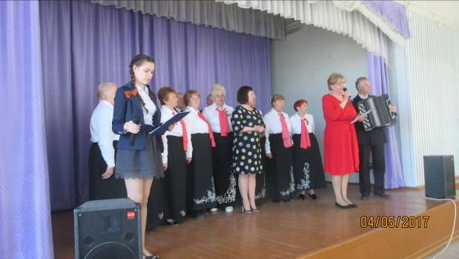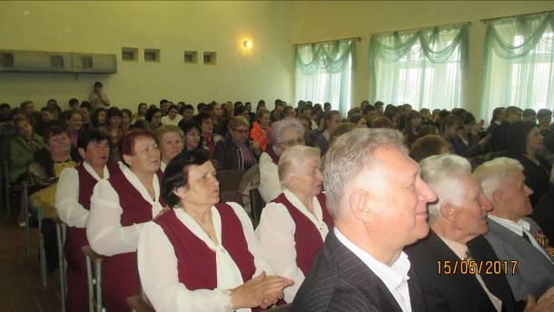
Хор ветеранов принимал участие во Всероссийском фестивале хоровых коллективов, где получил диплом лауреата II степени. При Доме культуры работает клуб «Ветеран», здесь постоянно организуются вечера, праздники, торжества, юбилеи. Ветераны с удовольствием принимают участие в различных конкурсах. За прошедший год прошли такие мероприятия, как: Огонёк «Новогодняя кутерьма», гадание «Под старый новый год», «Мы счастливую судьбу загадали в Коляду», к 23 февраля «За мужчин», «Гром Победы раздавайся» к Дню Победы и многие другие.
Надо отдать должное нашему старшему поколению, они охотно участвуют во всех массовых мероприятиях. И чувствуют при этом заряд бодрости и хорошего настроения, где простое общение друг с другом приносит радость.
Формы проведения мероприятий для пожилых людей разнообразны: чествование на дому, вечера отдыха, посиделки, концерты, встречи.
Все эти мероприятия для людей пожилого возраста играют большую роль в жизни людей преклонного возраста. Пожилые люди сплачиваются в один коллектив, у них появляются общие интересы и друзья. Чувство одиночества отступает, у стариков появляется смысл жизни.
Но самыми любимыми у пенсионеров считаются торжественные мероприятия ко дню пожилых людей, юбилеи, дни рождения, праздники. Это приносит разнообразие и огромную радость в жизнь старшего поколения
«День добра и уважения» — так называют День пожилых людей. Это теплый и сердечный праздник, дань уважения и признания трудовых и ратных подвигов, мудрости и опыта, которые приобретены за долгие годы жизни. К этому дню для пожилых людей были подготовлены различные программы.
Праздничные огоньки состоялись: Для тех, кто возраст не считает» (Бородинский СДК); «Никогда не старейте душой» (В/Моховичский СДК); «Щедрая хозяйка угощает» (Дубровский СДК); «Старость, дружбе не помеха» (Жичицкий СДК).
Тематические программы прошли: «Душою молоды всегда» (Закрутский СДК).
Ретро вечер «Голова седая, да душа молодая» состоялся в Шаповском СДК для участников клуба «Золотой возраст».
Такие встречи являются одним из поводов собраться вместе, пообщаться, выпить чаю.
Работники Холмовской библиотеки и Дома культуры побывали в гостях у жителей деревни Диво: поздравили с праздником, пожелали здоровья, тепла, любви близких людей, счастья и благополучия. Вручили небольшие, но приятные подарки – ведь лучший подарок для пожилого человека – внимание и хорошее настроение!
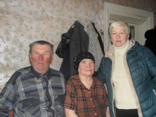
В Пржевальском ГДК прошли посиделки посвящённые Дню пожилого человека «С чаем под гармонь». Концертные номера подарили ребята из самодеятельного образцового хореографического коллектива «Слободка». Всем было весело за душевной беседой, каждый из гостей вспоминал различные истории из своей жизни, читали монологи, стихи, пели песни под гармонь, плясали.
В заключение мероприятия пожилые люди поблагодарили всех за то, что их не забывают.
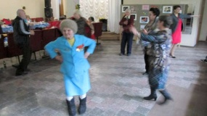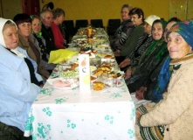

В Закрутском СДК состоялся праздничный концерт «Душой молоды всегда!». Много теплых слов было сказано пожилым людям в этот день. После концерта состоялся огонек. Красивые задушевные песни, шутки звучали на празднике.
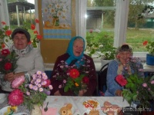

Цель мероприятий для пожилых людей — помочь пенсионерам определиться с выбором досуга, рассказать о возможных вариантах отдыха, привлечь его к активному участию в этом процессе, вернуть в нормальную жизнедеятельность.

В учреждениях культуры работают любительские объединения и клубы по интересам для пожилых людей, работники культуры предлагают на выбор огромное количество кружков.
В Демидовском Доме культуры активно работает клуб для пожилых людей «Ветеран», кто-то увлекается поэзией, кто-то поет в хоре «Ветеран», любой творческий человек найдет себе место и время для самореализации в клубе, участники которого выступают на праздниках, их приглашают на всевозможные встречи с детьми, с молодежью.
При Пржевальском ГДК работает военно-патриотический клуб ветеранов «Подвиг». В его составе 33 человека, многие из них люди преклонного возраста. В клубе «Подвиг» можно пообщаться, отдохнуть, узнать что-то новое. Это много значит для одиноких людей пожилого возраста, которым и выйти особо некуда.
Плодотворно работает хор клуба «Подвиг», художественный руководитель Рыжиков В.И., который является активным участником концертов и массовых мероприятий ГДК.
В Закрутском СДК действуют клубы по интересам: клуб «Ромашка» и клуб «Завалинка». Они привлекаются к совместной деятельности при подготовке и проведении различных массовых мероприятий, таких как Масленица, Пасха, Рождество, День Победы, День Матери и других.
С большим удовольствием посещают пожилые люди кружок «Дом, сад, огород» в Подосинковском СДК. Темы различные - от ведения хозяйства, огорода до секретов заготовок.
В Шаповском СДК работает клуб «Православные встречи» для людей пожилого возраста. Участницы клуба собираются на мероприятия в дни православных праздников. На заседания клуба часто приезжает протоиерей о.Владимир настоятель Благовещенской церкви.

7.Военно-патриотическое, нравственное, эстетическое воспитание

Патриотическое воспитание - одно из приоритетных направлений деятельности учреждений культуры района. Невозможно шагать в будущее, не зная прошлого: традиций, обычаев, народной культуры. Уже на государственном уровне традиционная народная культура рассматривается как основа патриотического воспитания и духовно-нравственного становления личности.
В учреждениях культуры прошел ряд мероприятий, посвященных Дню Защитника Отечества: праздничные концерты, тематические вечера, конкурсные программы. Творческие коллективы, солисты Домов культуры пели, читали патриотические стихи, о любви к Родине, о долге защищать страну и народ.
Состоялись выездные концерты в сельские Дома культуры. Коллектив Пржевальского ГДК выступил перед жителями д. Подосинки, отдыхающими санатория ООО "Лафер".
Праздничный концерт жителям деревни Бакланово подарили участники художественной самодеятельности Демидовского Дома культуры. Народный ансамбль «Поречанка» стал украшением концерта, много различных песен прозвучало в исполнении этого коллектива. Бурными аплодисментами встречали зрители «Русских бабок» Валентину Гурьеву и Людмилу Кудряшову.
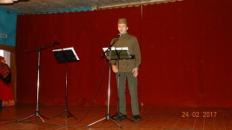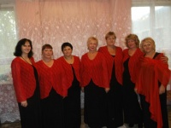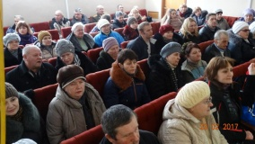

День Победы – это по-настоящему всенародный праздник, который особенно дорог и значим для всех поколений россиян. В этот день мы чествуем ветеранов, отстоявших свободу и независимость граждан нашей страны, вспоминаем с благодарностью тех, кто трудился в тылу, приближая долгожданную Победу, отдаем дань уважения и признательности людям, с честью прошедшим через суровые испытания войны
Во всех учреждениях культуры района прошли праздничные мероприятия, посвященные 72-годовщине Великой Победы. Разнообразна и обширна программа мероприятий к этому дню. Это и праздничные концерты, огоньки для тружеников тыла, детей войны, участников В.О.В., выставки детских рисунков «Война глазами детей». Шествие «Бессмертного полка», пробирающее до глубины души, - символ непобедимости русского духа, мужества, беззаветной отваги, невероятной силы духа, великой любви к Отечеству и к своему народу. Каждый житель нес в руках фотографии своих родственников-дедов и прадедов, участвовавших в Великой Отечественной войне.
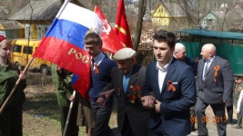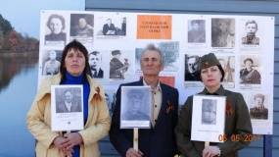

В этот день на центральной площади г. Демидова состоялась праздничная программа, посвящённая 72-й годовщине Великой Победы «Память сердца».
Начался праздник показом послевоенной техники. На площадь въехали ретро автомобили, предоставленные частным коллекционером г. Демидова Александром Ивановичем Кондратенковым. Далее была представлена литературно-музыкальная композиция «Мы правнуки славной Победы!». Продолжилась программа праздничным концертом «Поклонимся Великому мужеству». В этот день со сцены звучали песни военных лет в исполнении участников художественной самодеятельности Демидовского Дома культуры: народного хора ветеранов, народного ансамбля «Поречанка», солистов, танцевального коллектива Дома культуры и учащихся Демидовской школы искусств. В завершении состоялась Акция «Свеча Памяти». Были зажжены свечи в память о тех, кто отдал свою жизнь, защищая Родину.
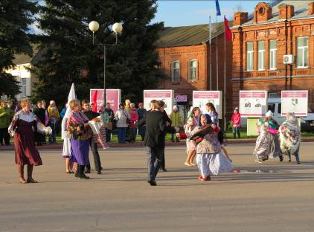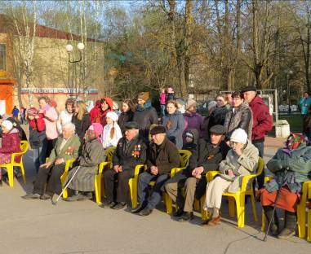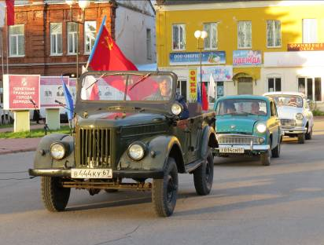

Праздничные концерты прошли: «Нелегкою дорогою к Победе» (Пржевальский ГДК); «Как хорошо на свете без войны» (Баклановский СДК); Концерт «Память о войне в песнях оживает»(Дубровский СДК); Эх, путь дорожка фронтовая» (Заборьевский СДК); «Дорогами побед» (Подосинковский СДК).
Литературно – музыкальные композиции состоялись: «Майскими короткими ночами» (В/Моховичский СДК); «Чтобы жить, надо помнить!» (Бородинский СДК); «Военных лет звучат мотивы и будет память о войне!» (Шаповский СДК).
9 мая Глава Администрации Пржевальского городского поселения И.А. Гоголинский, вместе с работниками ГДК, посетил единственного в поселке ветерана Великой Отечественной войны Лосева Петра Макаровича, поздравил с Днем Победы, пожелал здоровья, благополучия, долгих лет жизни и вручил подарок от Администрации поселка.
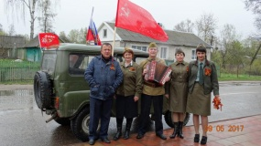

В этот день работники Пржевальского ГДК подготовили флеш-моб для жителей и гостей поселка. Неожиданным было поздравление для посетителей Музея Партизанской Славы. Участники флеш-моба, одетые в военную форму, всем вручали георгиевскую ленту, под гармонь исполняли песню смоленского поэта М. Исаковского "Катюша" и военные частушки. Работники ДК не забыли и тех жителей поселка, кто трудился в праздник. Это работники МЧС п. Пржевальское. Прошел флеш-моб и в торговых точках поселка, где были просто случайные покупатели. В проведении флеш-моба приняли участие волонтеры, ученицы 10-ого класса Пржевальской СШ Олеся Бодрова и Мария Абрамова. Значит можно с уверенностью сказать, что нам есть, кому передать вахту памяти.
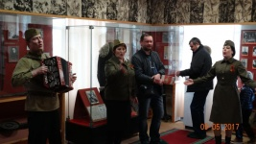

Казалось бы, война так далека от нас и время лечит, но нет такой семьи, где бы она не оставила свой след. Память об этом и боль передаются из поколения в поколение. И пока память, запечатлённая в поэтическую строчку, вызывает слезы на глазах у наших детей, мы можем надеяться, что эстафета памяти будет передана дальше.
16 мая в Демидовском Доме культуры прошел пятый этап районного конкурса чтецов «На планете во все времена», в конкурсе приняли участие любители поэзии старше 18 лет. Тема произведений была свободной. В конкурсе приняли участие работники Дома культуры и воспитатели детских садов.
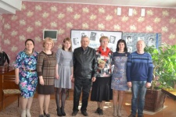

12 июня россияне отметили важный государственный праздник – День России. У нашей страны богатая и славная история, великое культурное наследие. Она пережила много потрясений и испытаний, но сумела выстоять и продолжает развиваться. Нам россиянам есть чем гордиться и за что любить свою Отчизну! Праздничные мероприятия состоялись во всех учреждениях культуры.
Были подготовлены концертные программы, которые отразили историю и традиции России. В нее были включены танцевальные и вокальные номера. Со сцены прозвучали стихи и песни о Родине, жизни и будущем России.

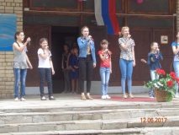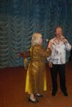

Память о войне... Она не стирается, не тускнеет с годами. Это память народа, навечно вписанная в его историю, в его настоящее и будущее.
22 июня. Эту скорбную дату мы отмечаем, как День памяти и скорби о тех, через чьи жизни прошла жестокая война. О тех, кто не пожалев жизни, не вернулся с кровавых полей сражений за свободу и независимость Родины. Во всех учреждениях прошли митинги, акции.

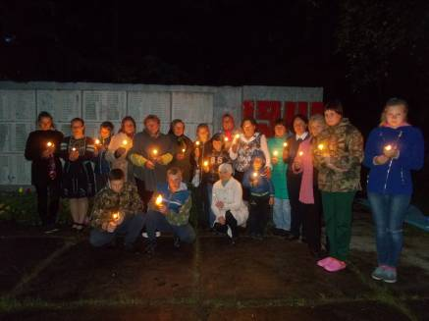

Работниками Пржевальского ГДК совместно с участниками клуба «Подвиг», работниками музея Боевой Славы, школы, библиотеки были подготовлены и проведены мероприятия по этому направлению.
В годы Великой Отечественной войны район, где сейчас расположен поселок, называли партизанской республикой. Партизанское движение явилось наиболее значимой формой народной борьбы с захватчиками. Бой в Слободе 16 июля 1941 года стал первой боевой акцией партизан на Смоленщине, а слободские партизаны ныне признаны «зачинателями партизанской борьбы против немецко-фашистских захватчиков в годы ВОВ на священной Смоленской земле. С 2015 года в п. Пржевальское проводится военно-исторический фестиваль «Слобода партизанская», посвященный «Первому партизанскому бою на территории Смоленской области во время ВОВ.
Фестиваль «Слобода партизанская», инициированный национальным парком «Смоленское Поозерье», с каждым годом набирает обороты. Интерес у посетителей вызвали стенды, посвященные истории фестиваля. Многолюдно было у стендов с информацией о партизанском движении соединения «Батя». Демидовский историко-краеведческий музей на фестиваль представил материалы по деятельности партизанского отряда Демидовского Райпартактива, сувенирную продукцию, организовал фотозону, где каждый желающий мог сфотографироваться с музейными экспонатами: каской и автоматом ППШ времен Великой Отечественной войны. Директор музея Л.И. Капшурова подробно рассказывала о боевых действиях отряда, судьбах партизан. Одна экспозиция была целиком посвящена партизанке отряда, скульптору Л.Ф.Кулаковой, которая последние годы своей жизни жила и творила в д.Заборье. Не обошел стороной передвижные экспозиции нашего музея бывший партизан Роальд Романов. Несмотря на солидный возраст, он - активный участник фестиваля.
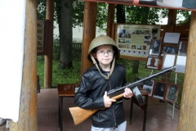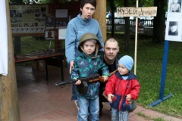

23 июля исполнилось 75 лет со дня проведения операции "Дети", организованной по инициативе командира партизанского соединения Н.З. Коляды ("Бати") и под руководством подпольного комитета ВКП (б) Духовщинского района, а также штаба соединения "Бати". Целью начавшейся операции было спасение юных смолян от зверств оккупантов и насильственного вывоза в Германию. На "Большую землю" из захваченных гитлеровцами районов Смоленской области было выведено более трех тысяч детей. Этот легендарный переход начался 23 июля 1942 года на оккупированной Смоленщине и закончился 14 августа 1942 года на горьковской земле.
"Операция "Дети" – небольшой эпизод в истории Великой Отечественной войны, который в те далёкие и тяжёлые военные времена воспринимался просто как точно выполненное задание. Но теперь, когда прошло столько времени, стало ясно, что это было уникальное событие, равного которому нет в истории Великой Отечественной войны, - это подвиг!
25 июля у установленного мемориального знака «Тропа Жизни» в п. Пржевальское прошел митинг, посвященный этому событию. Затем началась историческая реконструкция событий 75-летней давности, подготовленная режиссером Народного театра Пржевальского ГДК Добровой В.И. и преподавателем Детского Дома творчества п. Пржевальское Лисовской Т.К. Взрывы бомб, пулеметные очереди, погибающие дети, костюмы, в которых выступали участники реконструкции, все соответствовало событиям времен ВОВ. А музыкальные и танцевальные номера добавляли больше трагизма происходящему на импровизированной сцене. Получилась живая картинка, тронувшая сердца зрителей. По окончании митинга были возложены цветы к мемориальному знаку «Тропа жизни», увековечившим операцию «Дети». 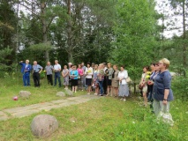 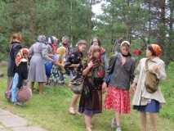 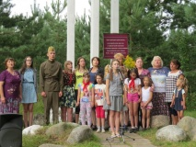

Любить свою культуру, свою маленькую Родину, рассказывать о трудовых подвигах земляков, друзей и родных, молодому поколению – это одно из основных жизненных правил.
В учреждениях прошли мероприятия, посвященные Дню города, Дню поселка, Дню Деревни. На празднике поселка Пржевальское «В краю голубых озер» чествуются и награждаются лучшие люди поселка, которые свой труд и знание вкладывают в процветание своей малой Родины.
Работники учреждений культуры ежегодно проводят «Праздник деревни» на котором чествуют сторожил деревни, поздравляют с различными юбилеями, праздниками.
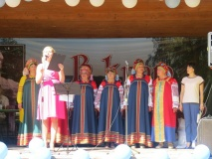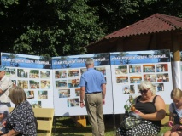
Прошло 74 года со дня славного освобождения родной Смоленщины от немецко-фашистских захватчиков. В целях сохранения памяти о подвиге нашего народа в освобождении родного края, воспитания в подрастающем поколении, уважения к истории и гордость за родное Отечество, в учреждениях культуры района был проведен ряд мероприятий. Формы проведения мероприятий были самые разнообразные.
- Концерты: «Горжусь тобой, Смоленщина родная» (Пржевальский ГДК); «Поколение, заставшее войну» (Баклановский СДК); «Фронтовой привал» (Заборьевский СДК); «День освобождения Смоленщины» (Подосинковский СДК); «Разные судьбы – Победа одна!».
- Тематические программы: «Смоленщина не знала поражений» (Закустищенский СДК).
- Литературно – музыкальные композиции: «Была война в родном краю» (Бородинский СДК); «Солдатская слава Смолян» (Дубровский СДК); «Их имена бессмертны» (Жичицкий СДК);
На мероприятиях звучали песни Великой Отечественной войны, стихи фронтовых поэтов, демонстрировались уникальные кадры из видеофильма «Великая Отечественная война 1941 – 1945гг.». Вспоминали ветеранов, тружеников тыла, детей войны.
21 сентября на центральной площади состоялась праздничная программа, посвященная Дню города «Цвети и славься любимый город!». Открылся праздник танцевальной композицией танцевального коллектива Демидовского Дома культуры.
Торжественным моментом праздника было вскрытие капсулы с посланием потомкам от трудящихся Демидовского района заложенной в стеле в мае 1968 года, установленной в честь воинов 43 армии освобождавших г.Демидов и Демидовский район в 1943 г. Послание потомка зачитала Заместитель Главы муниципального образования «Демидовский район» Смоленской области Т.Н.Крапивина. Со словами поздравления к жителям и гостям города обратились: Заместитель председателя областной Думы, первый секретарь Смоленского обкома КПРФ В.В. Кузнецов, Заместитель Главы муниципального образования «Демидовский район» Смоленской области – начальник Отдела И.В.Гайшин. Лучших работников учреждений города наградили Благодарственными письмами, Почётными грамотами и ценными подарками. Продолжилась программа праздничным концертом участников художественной самодеятельности Демидовского Дома культуры «Память, ты вечна».
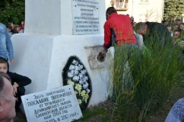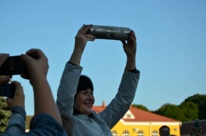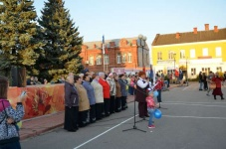

День народного единства называют праздником добра и заботы о людях. Во всех учреждениях были проведены различные мероприятия: праздничные концерты, тематические программы, литературно – музыкальные композиции.

Во всех населенных пунктах была проведена акция «Чистое село». Прошли трудовые десанты. Дети вместе с взрослыми благоустраивали и поддерживали чистоту территорий населенных пунктов, клубных учреждений.

8. Развитие межнациональных отношений

В Демидовском районе проживают люди разной национальности. Работники учреждений культуры стараются делать все возможное, чтобы сохранять между людьми разных национальностей добрые и теплые отношения, руководствуясь нравственными принципами взаимоуважения и интернационализма, постоянно приглашают их на свои мероприятия и стараются привлечь к участию в художественной самодеятельности.
3 ноября в Демидовском Доме культуры прошел II фестиваль национальных культур «В единстве - наша сила!».
В фойе Дома культуры всех гостей приветствовал народный ансамбль «Поречанка своими задорными и веселыми песнями».
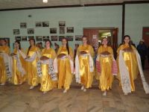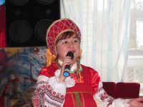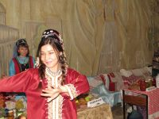

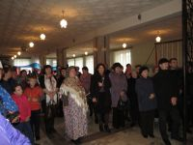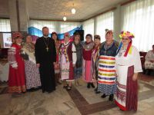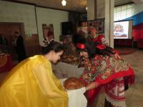
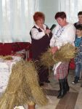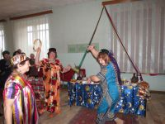
В этот день каждый мог почувствовать себя как дома: в мероприятии участвовали свыше десяти различных национальных объединений, представляющих свой неповторимый быт, культуру, традиции и обычаи. Здесь русские и белорусы, украинцы и грузины, таджики и узбеки, татары и удмурты… и каждые по-своему уникальны. Зал пестрел вышитыми костюмами, отовсюду звучали мотивы народных песен, вкуснейшие запахи блюд, приготовленных по рецептам национальной кухни, притягивали гостей праздника. Каждому интересно было пройти, посмотреть и сравнить, найти как что-то общее, так и колоритную «изюминку». Русские блины и баранки, белорусские шанежки и напиток «Берька», украинский борщ и вареники с вишней, таджикские сладости, узбекский плов, татарский чак – чак и перемячи, грузинские хачапури и пхали, постная кухня - рыбный пирог и пирожки. От разнообразия глаза разбегались, столы просто ломились. Гости переходили от одного импровизированного подворья к другому. Возле каждого стояли представители в национальных костюмах и рассказывали о национальных блюдах и в целом культуре своего народа.
Все желающие могли поучаствовать в мастер - классе по изготовлению «Куклы – обереги», который представили: Закрутский СДК - кружок «Валентинка, и мастер - класс по плетению из бумаги кружок «Очумелые ручки» Пржевальского ГДК.
Продолжилось мероприятие дегустацией блюд национальной кухни под веселые наигрыши
народного ансамбля гармонистов.

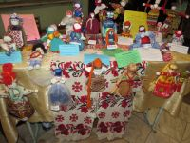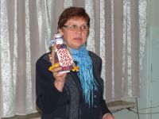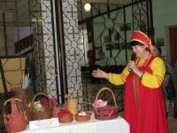
Фестиваль продемонстрировал красоту и разнообразие национальных культур. Очень важно быть всем вместе, одной большой и дружной семьей, в независимости от национальности и вероисповедания.
Пржевальский ГДК постоянно приглашает людей различной национальности на свои мероприятия и стараются привлечь к участию в художественной самодеятельности. Этому пример вокальный ансамбль «Сапшо», его состав интернационален.
Работник детского Дома Творчества, Лисовская Татьяна Константиновна, по национальности цыганка. Проводит мастер-классы по изготовлению сувениров на больших массовых мероприятиях, такие как праздник «Ивана Купала», фестиваль «Слобода партизанская». А на массовом гуляние «Масленица» дети, с которыми Татьяна Константиновна занимается танцами, выступали с хореографической композицией «Матрешки».
В д. Борода проживают народы более 5 национальностей, поэтому при организации и проведения мероприятий работники Дома культуры учитывают местные возможности, традиции, национальный, профессиональный и возрастной состав населения.

9. Профилактика правонарушений, борьба с наркоманией и преступностью
Значительное место в общей структуре правонарушений занимает преступность несовершеннолетних. Растет число подростков неуспевающих в учебе, употребляющих алкоголь и наркотики, совершающих уголовные проступки и уголовные преступления. Все это заставляет задуматься, ведь от того чем занимается подросток в свободное время, как организовывает свой досуг, зависит дальнейшее формирование его личностных качеств, потребностей, ценностных ориентаций, мировоззренческих установок, а в целом предопределяет его положение в обществе. Работники учреждений культуры стараются вовлекать этих детей во всевозможные кружки, оказывают им большее внимание, интересуются их жизнью, интересами, приглашают подростков с родителями на различные мероприятия, организуют встречи с правоохранительными органа и медицинскими работниками.
Для пропаганды здорового образа жизни работниками учреждений культуры используются такие формы работы как: тематические дискотеки, спортивные программы, развлекательные, вечера-встречи с участковыми ОВД и фельдшерами ФАП, диспуты, вечера вопросов и ответов.
Работники учреждений культуры стараются вовлечь детей и подростков в кружки и клубы по интересам, где ребята раскрывают свои творческие способности.
Молодежный клуб «Пока не поздно» Демидовского Дома культуры объединяет подростков, темы занятий разнообразные и увлекательные: «О пропаганде здорового образа жизни», «С песней по жизни», «Люблю свой край», «Береги честь и здоровье смолоду». Участники клуба получают актуальную информацию: о вреде алкоголя, табака, наркотиков, об ответственности за правонарушения и преступления.
В феврале работники Дома культуры для учащихся школы №1 подготовили и провели встречу с представителями органов опеки и попечительства, медработниками, представителями полиции «Дети против террора».
На площадке возле Дома культуры прошла тематическая программа по борьбе с вредными привычками «Здоровая нация». В концерте принимали участие солисты и танцевальные коллективы, в том числе приглашенный коллектив «Олимп» из г. Велиж. Выступили настоятель Благовещенской церкви отец Владимир и врач ЦРБ Алла Александровна Матвеева, пропагандируя важность здорового образа жизни. При Доме культуры действует клуб «Пока не поздно».
Участники клуба получают актуальную информацию: о вреде алкоголя, табака, наркотиков, об ответственности за правонарушения и преступления, участвуют в увлекательных викторинах, аукционах, конкурсах, дискуссиях. Это помогает подростку расширить культуру, обогатить словарный запас и способствует самовыражению подростка.
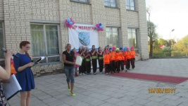

В Шаповском СДК работает молодежно - подростковый клуб выходного дня «Спектр». Темы занятий различные: тематические вечера «Мы за здоровый образ жизни!», «Мы завтра выбрали дорогу», конкурсные игровые программы, выставки, встречи, праздники. На мероприятия приглашаются участковый инспектор, инспектор детской комнаты полиции и медработник.
- Тематическая беседа «В здоровом теле – здоровый дух» (Баклановский СДК);
В Пржевальском ГДК проведены Акции:
- «Марш парков»- акция по уборке территории поселка;
- Разбуди птиц» - акция «Домик для птиц»;
- «Тимуровец»- акция помощи пожилым людям;
- Тематическая дискотека «Мы за здоровый образ жизни», «Скажем наркотикам - НЕТ!».
-Акция «Скажем Спиду - НЕТ!» Продемонстрированный для учеников видеоматериал был направлен на духовно-нравственное воспитание и на решение широкого круга задач: профилактика ВИЧ-инфекции, знакомство с путями передачи, механизмами инфицирования, социально-гуманитарными последствиями распространения, современными способами профилактики, лечения и ориентирован на формирование у детей и молодёжи стойких поведенческих навыков, способствующих сохранению здоровья и уменьшению риска ВИЧ-инфицирования. Во время проведения акции учащиеся отвечали на вопросы викторины. 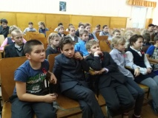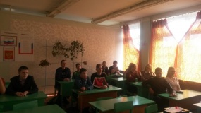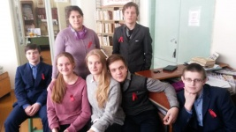

Подростков и молодежь стараются вовлечь в активную творческую жизнь, научить здоровому образу жизни. Конечно, основным направлением работы с этой группой детей и подростков стали мероприятия, пропагандирующие здоровый образ жизни, мероприятия профилактического характера и патриотического направления.
Спортивно – развлекательные программы состоялись: в Закрутском СДК «Пусть победит сильнейший», «Солнце, воздух и вода» в Холмовском СДК;
Спортивно игровые программы: «Веселые старты» в Дубровском и Подосинковском СДК, «Богатырские забавы» в Заборьевском СДК. Спортивные соревнования «Весенний турнир» в Бородинском и Жичицком СДК. В Дубровском СДК провели спортивный турнир «Радуга спортивных талантов».
Положительный результат дают наглядные агитации, конкурсы рисунков, плакатов, экскурсии, трудовой десант.
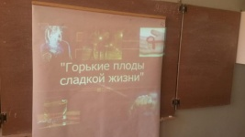
Одной из главных задач работников культуры в работе с детьми и подростками является вовлечение в самодеятельное народное творчество, что позволяет оторвать часть несовершеннолетних от улицы.
Работники учреждений культуры стараются также привлечь подростков к кружковой работе, где ребята раскрывают свои творческие способности. Приглашают их на различные тематические, конкурсные мероприятия, организуют встречи с правоохранительными органами и медицинскими работниками для проведения бесед с детьми и подростками.
Регулярно проводятся молодёжные дискотеки, на которых используются выступления творческих коллективов, игровые и развлекательные программы.
В России ежегодно 3 сентября отмечается особая дата - День солидарности в борьбе с терроризмом. В этот день россияне с горечью вспоминают людей, погибших от рук террористов. Пржевальский ГДК провел совместное мероприятие с библиотекой «Вместе против террора». Ведущие рассказали о проблеме терроризма, провели обзор выставки – просмотра «Всем миром против терроризма». Школьники посмотрели видеоролик «Это забыть нельзя». Были прочитаны стихи, посвященные страшным событиям сентября 2004 года. Собравшиеся почтили память погибших минутой молчания. К мероприятию выпущен буклет «Вместе против террора».

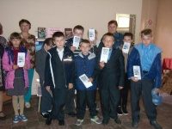

«Дети против террора» - мероприятие с таким названием прошло в школе №1 г. Демидова, участниками которого стали учащиеся младших классов. Начальник пожарной части, майор внутренней службы Е.Э. Ефимов и заведующая сектором по работе с детьми и подростками Демидовского ДК - Михайлова И.В. рассказали детям о том, как не стать пособником террористов и мошенников, Также дали советы как не растеряться в ответственный момент в трудной жизненной ситуаций, и как уберечь себя от невзгод. Вниманию присутствующих был представлен фильм о природных явлениях, от которых напрямую зависит жизнь целых стран и народов. По окончании просмотра дети задавали интересующие их вопросы.
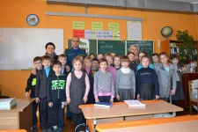

Вовлекая детей и подростков в творческую среду, работники Домов культуры стремятся поставить преграду распространению негативных явлений, присущих современному обществу, способствуют духовному обогащению детей, их нравственному росту.

10. Анализ наиболее ярких, значимых мероприятий, социально-культурных акций проведённых учреждениями культуры в 2017 г.

17 июня народный коллектив «Демидовские гармонисты» принял участие в ежегодном областном празднике «Играй и пой, гармонь Смоленская» проводимый ГБУК « Смоленский областной центр народного творчества». В программе выступления нашего коллектива были: наигрыши, русские народные песни, частушки. Бурными аплодисментами принимали зрители каждый номер программы. Праздник русской гармошки проходил в городском парке города Рудни. Коллектив ансамбля гармонистов, а так же солистки: Г. Рыкова, И, Михайлова были награждены благодарственными письмами от ГБУК « Смоленский областной центр народного творчества».
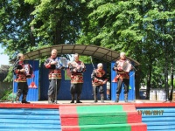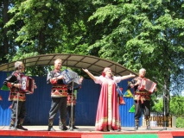

23 марта, накануне Дня работников культуры, в Демидовском Доме культуры прошел праздничный концерт. Поздравить работников культуры района пришли председатель Демидовского районного Совета депутатов В.П.Козлов и заместитель Главы муниципального образования «Демидовский район» Смоленской области Т.Н.Крапивина.
На мероприятии также были вручены Грамоты и Благодарственные письма лучшим работникам.

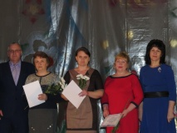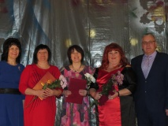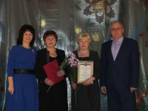

Первый действительно жаркий за все лето день привлек на усадьбу «У Ильича» более ста гостей, что стало даже некоторой неожиданностью для организаторов праздника.
Неспроста была выбрана дата 2 августа – когда-то в городе Вержавск была церковь Илии Пророка и жители окрестных деревень собирались на службу к празднованию дня святого. Много веков как уже нет того города, нет и церкви, но в народе свято чтут и помнят пророка Илию.
Хозяин прудового хозяйства Александр Ильич Федоров на протяжении последних лет своими силами организовывал праздник для оставшегося немногочисленного населения деревни Корево, и в этот раз был несказанно рад поддержке со стороны национального парка, местных властей и жителей окрестных деревень, а также Пржевальского ГДК.
С добрыми словами и поздравлениями выступили заместитель Главы МО «Демидовский район» Крапивина Т.Н., Глава Пржевальского городского поселения Гоголинский И.А., директор национального парка «Смоленское Поозерье» Кочергин А.С., настоятель церкви Вознесения Господня отец Димитрий и др.
«Деревня Корево – ключевое место в истории Смоленщины и страны в целом. В 12 веке здесь проходил путь к торговому городу Вержавску; в годы Второй Мировой д. Корево стало центром партизанского соединения отрядов под командованием легендарного Бати – Никифора Захаровича Коляды; в 1942 году в тылу врага работала выездная редакция газеты «Комсомольская правда»; в наши дни трудами и стараниями одного человека появилась чудесная усадьба с каскадом прудов», - отметил директор национального парка А.С. Кочергин.
Официальная часть продолжилась фольклорной программой, подготовленной Домомк культуры п. Пржевальское и праздничным застольем. Всем пришлась по вкусу жареная рыба из местных прудов и, ставший уже брендом Смоленского Поозерья, травяной фиточай. Многие гости впервые открыли для себя усадьбу «У Ильича» и активно интересовались возможностями для рыбалки и отдыха. И замечательно, что подобные праздники становятся площадкой для общения и новых контактов.
Ни для кого из нас не является секретом то, что деревня погибает. Старики уходят на погост, а молодежь разъезжается по городам. Поэтому возрождение таких традиций как празднование Дня деревни сможет обратить на себя внимание власть имущих. А мы, работники культурного фронта, сделаем все возможное, чтобы не оставить стариков без добрых праздников и народных традиций. Такие мероприятия надо поддерживать и активизировать.
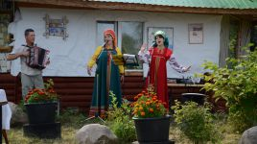

6 ноября, в канун 100 летнего юбилея Великой Октябрьской социалистической революции, в Демидовском Доме культуры прошел фестиваль обрядов «Как бывало в старину». Обряды - это неотъемлемая часть жизни крестьянина в то далекое время, но некоторые из них дошли и до наших дней. В фестивале приняли участие народные коллективы Смоленщины и Республики Беларусь. Народный коллектив фольклорный ансамбль «Реченька» (г.Ельня, руководитель Е. Фомин) представили на суд зрителей обряд «Святочные посиделки». Участники художественной самодеятельности Демидовского Дома культуры продемонстрировали обряд «Дожинки». Затем на сцене выступил давно полюбившийся демидовскому зрителю народный самодеятельный коллектив ансамбль «Березняночка» (Березнянский Дом культуры, руководитель Е. Горбатенков), которые показали обряд «Утро свадьбы». Криками браво и продолжительными аплодисментами собравшиеся в зале приветствовали фольклорный коллектив «Спадарыни» (ДК Агрогородка Бабиновичи республики Беларусь, руководитель Т. Лавникович). Коллектив показал обряд «Хресьбины». В завершение фестиваля народный самодеятельный коллектив хор русской песни поселка Шумячи (руководитель О. Скочкова) представил два обряда: «Коляда» и «Святочные гадания».
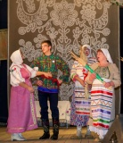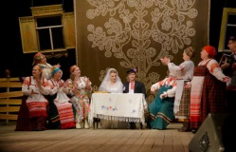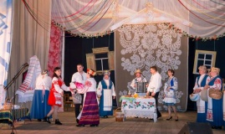
Со словами признательности к коллективам обратился Благочинный Демидовского округа, настоятель Покровского храма г. Демидов, протоиерей Александр Миронов. Участникам фестиваля были вручены Благодарности и памятные подарки.
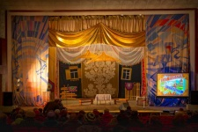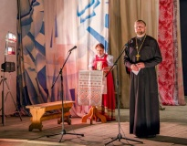

25 ноября в городе Рудня состоялся Областной фестиваль-конкурс народных хоров и ансамблей "Поет село родное". Демидовский район на фестивале-конкурсе представляла вокальная группа "Сапшо" Пржевальского ГДК. Каждому коллективу был вручен сертификат участника конкурса.

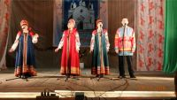

В декабре на сцене Дома культуры состоялась шоу – программа «Мисс элегантный возраст»
в которой приняли участие женщины 50 -60 –летнего возраста. Участницам были предложены 5 конкурсов, в которых каждая из них представила себя оригинально, талантливо, с большим творческим подходом. Большой интерес вызвала номинация «Ситуация» (каждая участница продемонстрировала своё искусство убеждать, сделав это тактично, элегантно и, конечно с юмором, а разыграть ситуации, помогли участники художественной самодеятельности Дома культуры). Впервые были использованы пародии на известных артистов, что вызвало шквал оваций зрителей. В итоге участницам были присвоены звания: мисс «Шарм», мисс «Очарование», мисс «Грация», мисс «Обаяние». Все узнали, как должна выглядеть настоящая мисс Элегантность. Участницы подарили зрителям яркое, незабываемое зрелище. И были удостоены наград и подарков и, конечно же, оваций.
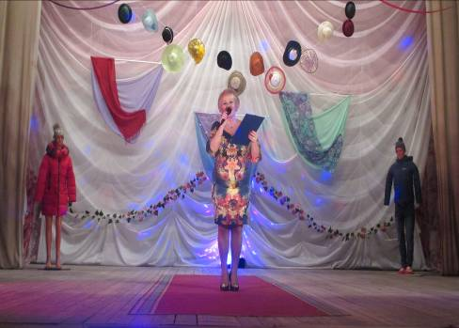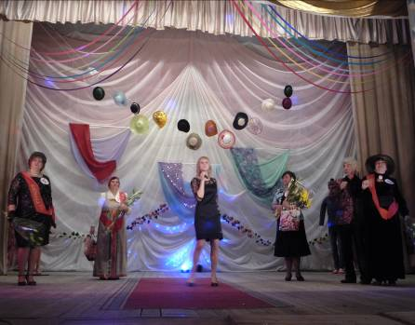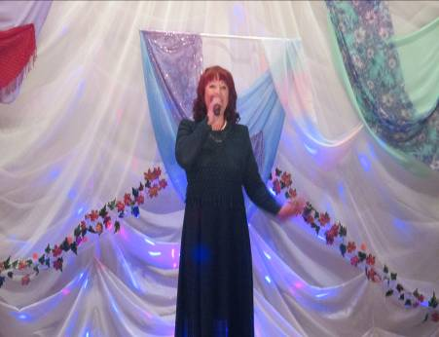

II. СОХРАНЕНИЕ И РАЗВИТИЕ ТРАДИЦИОННОЙ КУЛЬТУРЫ

Сохранение и развитие традиционной народной культуры является одной из основных задач, стоящих перед работниками культуры Демидовского района.
Наиболее яркими были следующие мероприятия: новогодние праздники, рождественские и крещенские посиделки. Эти мероприятия всегда наполнены теплом и уютом, как самих участников, так и гостей. Стало также традицией отмечать Рождественские дни колядками. Дети и взрослые в костюмах ряженых с праздничными песнопениями славят Христа, а хозяевам дома, желают достатка и благополучия.
В Моховичском СДК состоялось театрализованное рождественское представление «Рождественские встречи», согласно народным традициям, сопровождалось пением, колядованием, играми. На святки, две недели в году, с Рождества до Крещения – даётся уникальный шанс проникнуть в тайны свой судьбы. На крещение проходит вечер – посиделки «Колядки матушки зимы». В гаданиях принимают участие люди пожилого возраста, молодёжь. Гадают с помощью воска, воды, жжёной бумаги и свеч зеркала. Очень популярна «Шубенка», гадание на судьбу на то, что ждёт в будущем году. Святочные гадания – это старинная, языческая традиция.
В Демидовском ДК по сложившейся традиции прошли святочные гадания «Мы счастливую судьбу загадаем в Коляду». Всех присутствующих Дед мороз поздравил с Новым годом, а потом завертелся весёлый хоровод возле нарядно украшенной ёлки. Участники народного хора ветеранов каждому спели колядные песни, с пожеланием добра и счастья.
В Бородинском СДК состоялся вечер святочных гаданий – «Святый вечер добрым людям!». Мероприятие было проведено совместно работниками библиотеки и Дома культуры. Хозяйки вечера поведали гостям историю праздника «Старый Новый год», познакомили с обычаями и традициями Васильева дня. Все присутствующие весело пускались в пляс, принимали активное участие в играх и конкурсах, шуточных гаданиях. Кульминацией вечера стало традиционное гадание «Шубенка».
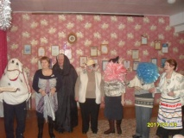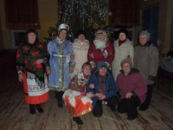

Большой популярностью пользуются у жителей поселка Пржевальское «Рождественские встречи», которые всегда сопровождаются театрализованным представлением. А выход колядовщиков всегда яркий, праздничный, с исполнением обрядовых песен, щедровок, колядок. Вознаграждается такое выступление щедрым угощением.
Строго только в этот день, 13 января вечером, проводится Обряд «Жирова» и подблюдные песни. «Подблюдные песни» — традиционные русские народные песни, сопровождавшие святочные гадания. Имели важное ритуальное значение. Темы подблюдных песен предусматривают всевозможные ситуации, которые могут возникнуть в жизни крестьянина: удача и несчастье, богатство и бедность, свадьба и безбрачие, разлука, отъезд из дома, болезнь, солдатчина, вдовство, смерть. После этого было гадание по книге Соломона, предсказание гороскопа, пасьянс, гадание на жениха по предметам, гадание с рисом. Очень понравилось гостям гадание со свечами на воде. Вечер закончился дружеским чаепитием.

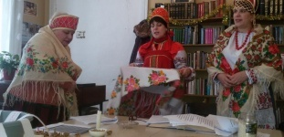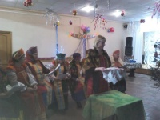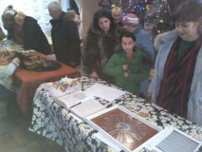
От языческих времен и до сегодняшнего дня существует на Руси праздник, несущий в себе черты поистине народного характера, русского веселья, основанный на лучших отечественных традициях – Широкая Масленица. Во всех учреждениях прошли народные гуляния «Широкая Масленица!». Не найти такого человека в России, который не любил бы это праздник! Его ждут не только взрослые, но и, с большим нетерпением, дети. Скоморохи и другие участники представления веселят всех собравшихся, водят хороводы, поют песни, частушки, зазывают весну, а народ угощается пышными и вкусными блинами. В программу праздника входят народные игры, забавы, конкурсы, а победители поощряются призами.

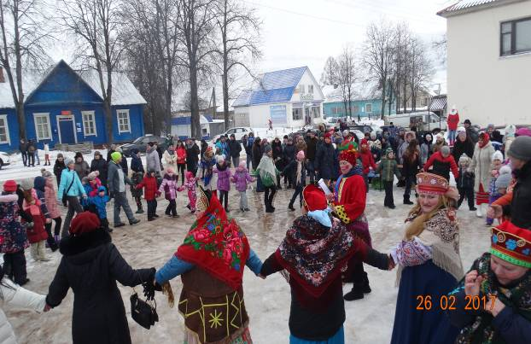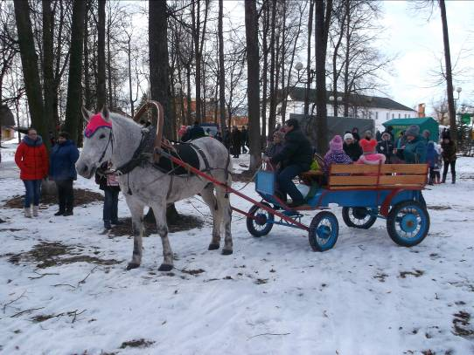

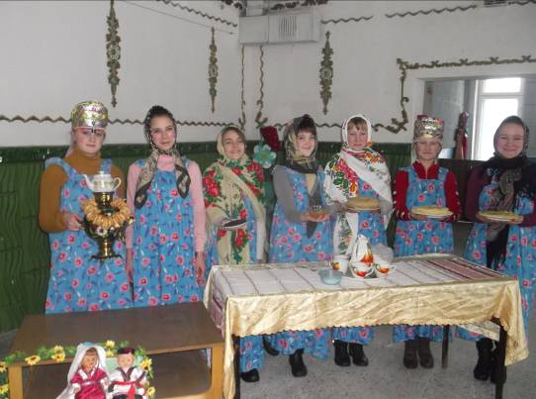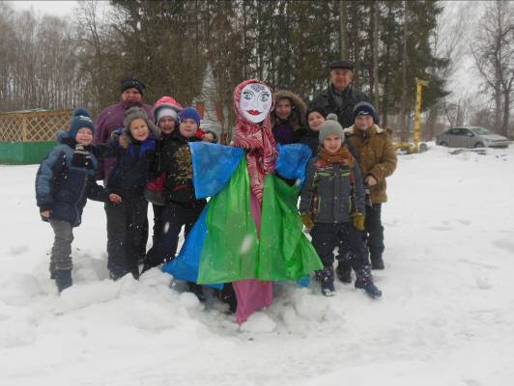
С целью сохранения и возрождения народных праздников и обрядов были проведены различные мероприятия, соединившие в себе начало православия и характерные фольклорные черты.
В рамках Благотворительного марафона «Пасхальные дни милосердия» с целью возрождения лучших духовных и милосердных традиций Смоленщины в дни празднования Пасхи в учреждениях культуры района прошли различные мероприятия.
- Православный праздник «Святая Пасха (Бородинский СДК);
- Православные встречи «Дорого яичко к Христову дню» (Жичицкий СДК);
- «Здравствуй Пасха!» (Подосинковский СДК);
- Час православия «Под звон колоколов пасхальных» (Закрутский СДК).
Эти мероприятия проходили совместно со священнослужителями, они рассказали о христианском празднике Пасха, традициях и обычаях ее празднования. Для детей были проведены пасхальные игры: «Эстафета с яйцом», «Путешествие», «Катание яиц». В завершении всех мероприятий участников ждал мастер-класс по росписи пасхальных яиц.
В Дубровском СДК состоялись посиделки «Пасхальные забавы» для пожилых людей. Были организованы выставки «Пасхальная радость» (о традиционных блюдах праздника Пасхи) и выставка пасхальных яиц.
Во всех учреждениях культуры были организованы выставки прикладного творчества, посвящённые светлому празднику Пасхи.
Пасхальные торжества наполняют сердца миллионов людей любовью и радостью, вдохновляют на добрые дела, служат утверждению в обществе таких непреходящих ценностей и нравственных ориентиров, как забота о ближнем, милосердии и сострадании.
В д. Заборье прошёл ежегодный фольклорный праздник «Обряды русской старины».
С селом Заборье связано имя хозяина усадьбы Виктора Петровича Рачинского. Авторитет его в поречских кругах был весьма высок. Шесть трехлетий подряд с 1889 по 1906г., он избирался уездным предводителем поречского дворянства. На праздник прибыл дальний родственник Александр Коншин-Рачинский из г. Москвы, он поделился своими воспоминаниями о своих родственниках.
Открылся праздник музыкальной зарисовкой, в которой приняли участие все учреждения культуры. Настоящим украшением стало выступление трио «Сапшо» Пржевальского ГДК.
Бурными аплодисментами встречали зрители самодеятельные коллективы: Народный самодеятельный коллектив фольклорный ансамбль «Реченька» из г. Ельни, руководитель Евгений Фомин; Народный коллектив вокальный ансамбль «Русская песня» из г. Ярцево руководитель Елена Жигунова; народный коллектив ансамбль народной песни «Березняночка» из Руднянского района, руководитель Евгений Горбатенко.
Своим выступлением порадовали: народный хор ветеранов и народный ансамбль «Демидовские гармонисты». Зажигательные прекрасные танцы подарили зрителям танцевальный коллектив «Слободка» п. Пржевальское, преподаватель Светлана Новикова.
Все учреждения культуры района оформили «Уголки старины», где были представлены старинные русские костюмы, утварь старины, выставка декоративно-прикладного творчества, блюда русской кухни, где все желающие смогли продегустировать еду.
Во время праздника каждый желающий мог прикоснуться к истокам старины.
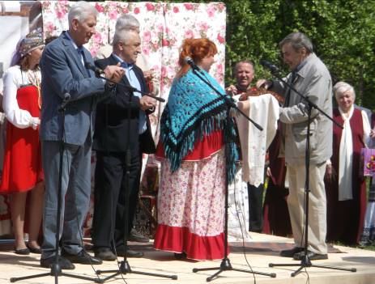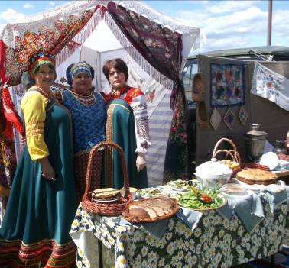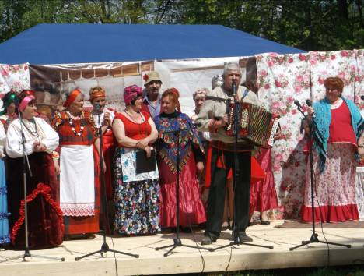

Давно стало традицией проводить народный праздник «В ночь на Ивана Купала» в учреждениях культуры района. Купальские обряды, совершаемые в этот день, составляют сложный обрядовый комплекс, включающий сбор трав, плетение венков, разжигание костров, гадание, перепрыгивание через костер, обливание водой.
С народными песнями , играми, танцами, пусканием венков на воду проходит «Ночь на Ивана Купалу в п. Пржевальское. Работники ГДК стараются каждого присутствующего на празднике увлечь в театрализацию.

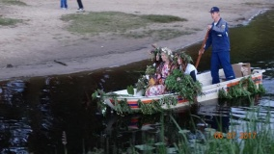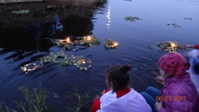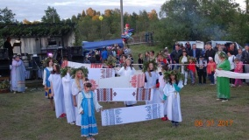

Коллектив Баклановского СДК совместно с национальным парком традиционно проводят праздник деревни Синяки. С трепетом относятся они к этому мероприятию. Звучат песни, игры, рассказ о деревне. В этом году чествовали не только сторожил, но и кто прожил более 40лет в совместном браке.
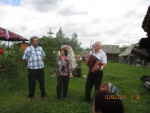

29 июля в городском парке г. Демидова прошёл, пожалуй, один из самых интересных летних праздников – межрегиональный праздник «Его Величество Огурец!», посвящённый кормильцу нашего города – огурцу. До открытия праздника, прибывающий народ разошелся по всевозможным площадкам. Одни направились к торговым и ремесленным рядам. Многие заглянули в «фотоуголок», где устроили фотосессии с забавными тантамаресками (стендами с отверстием для лица).
В центре парка расположилась сельскохозяйственная ярмарка и подворья из г.Ярцево, Велижа, Угры, Сафоново, Глинки, Смоленского района. Также в центре парка работники ЦБС угощали всех желающих малосольными огурчиками (надо отдать должное демидовцам – вкус у огурцов просто изумительный).
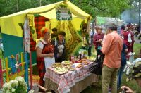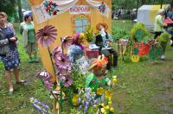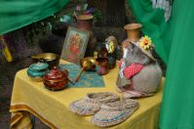
Многолюдно было у палаток под таким заманчивым названием «Всякое подворье – хозяином славиться». Здесь работники учреждений культуры - хозяюшки угощали блюдами русской кухни и делились различными рецептами.
Открылся праздник театрализованной композицией в исполнении участников художественной самодеятельности Демидовского Дома культуры.
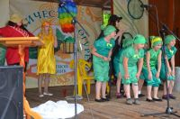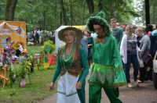
На праздник прибыли почетные гости: Заместитель Губернатора Смоленской области - начальник Департамента инвестиционного развития Смоленской области Р. Л. Ровбель; Депутат Смоленской областной Думы "Заслуженный врач Российской Федерации", Почётный гражданин г.Демидова П. М. Беркс; Начальник Департамента Смоленской области по сельскому хозяйству и продовольствию Т.И. Рыбченко; помощник заместителя председателя Государственной Думы Сергея Ивановича Неверова - Сергей Сергеевич Шелудяков; Председатель Лиозненского районного исполнительного комитета И. А. Лавринович; Председатель Лиозненского районного Совета депутатов Т.Л. Дрилёнок; Глава городского округа Луховицы Московской области В. Н. Барсуков. Всех жителей и гостей с праздником поздравил Глава Администрации муниципального образования «Демидовский район» Смоленской области А.Ф.Семенов.

На праздник прибыла делегация из г.Луховицы Московской области, где также проходит фестиваль «Луховицкий огурец». Было подписано двухстороннее СОГЛАШЕНИЕ о дружбе, добрососедстве и сотрудничестве между городским округом Луховицы Московской области и муниципальным образованием «Демидовский район» Смоленской области.
И в знак дружбы была засолена банка огурцов.

Для жителей и гостей праздника была подготовлена большая праздничная программа.
Победители и участники были награждены благодарственными письмами и ценными подарками.
Огромную радость доставили зрителям выступление творческих коллективов из Республики Беларусь, г.Ярцево, Псковской области, Московской области, Починковского, Глинковского, Уграновского, Кардымовского районов.
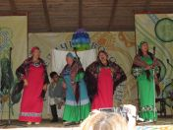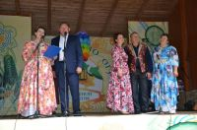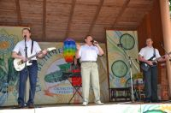
В этом году праздник огурца прошёл с особым размахом. Всем на празднике удалось найти занятие по душе, познакомиться с культурой и похрустеть огурчиком.
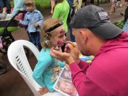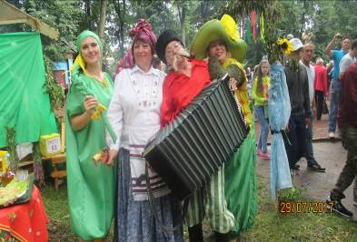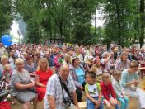

19 августа, в православный праздник Преображение Господне, в Дубровском СДК прошёл праздник деревни «Гуляй, деревня, гуляй и пой».
В фойе Дома культуры была оформлена выставка плодов и овощей «Дары лета», которую освятил настоятель Благовещенского храма о. Владимир. Хозяйка праздника угостила всех гостей праздника яблочным пирогом. В исполнении работников Дубровского Дома культуры и участников художественной самодеятельности для жителей и гостей села звучали русские народные песни.
Во всех учреждениях прошлимероприятия, посвященные Яблочному Спасу.
- Конкурсно - игровая программа «Яблочные спасинки» (Демидовский ДК);
- Праздничная программа «Яблочный спас для нас запасы припас» (Жичицкий СДК);
- Игровая программа «Солнечный праздник – яблочный спас» (Закрутский СДК);
- Развлекательная программа «Съешь медка, чтоб жизнь была сладка» (Бородинский СДК).
Эти мероприятия всегда проходят в теплой, уютной атмосфере.
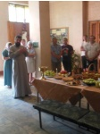

27 августа на территории Смоленского областного центра народного творчества прошёл областной праздник «Спасовки» (Праздник трёх великих Спасов).
Все желающие участвовали в старинных обрядах, было представлено дефиле девушек, одетых в этническом стиле. На «Спасовках» были организованы народные игры, киновикторина, дегустация продукции сельских подворий.
Демидовский район представил коллектив Муниципального бюджетного учреждения культуры «Централизованная клубная система» с подворьем «Огуречный дворик».
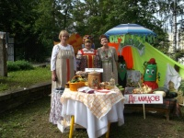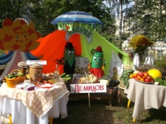
Работники Пржевальского ГДК часто выступают с концертными номерами для прихожан церкви Вознесения Господня совместно с настоятелем отцом Димитрием.

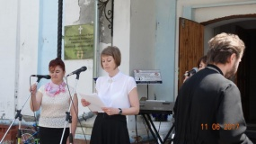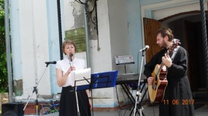

В учреждениях культуры созданы уголки старины, где собраны предметы быта, орудия труда, старинная одежда, материалы о народных традициях, промыслах. Здесь проходят интересные встречи, оформляются выставки народных умельцев.
Сохранение народного творчества жителей д.Закрутье неразрывно связано с развитием народных художественных промыслов, популяризацией фольклора. Среди основных видов художественно прикладного творчества - вышивка, вязание, плетение из бисера, шитье,
изготовление тряпичных кукол. В Закрутском СДК работает кружок «Тряпичная кукла», руководитель Костючкова Надежда Александровна, она изучает и использует в своей работе традиционные приемы и способы изготовления кукол. Все куклы выполняются за одно занятие или мастер - класса, в технике максимально приближенной к технике наших предков с использованием натуральных тканей.
Куклы сопровождали наших предков от рождения до самой смерти. Они хранились в сундуках и передавались по наследству. Давным - давно их делали для себя как обереги, как ритуальные обрядовые символы. Делали кукол женщины – хранительницы родовых традиций, делали в один прием, не откладывая на потом. Детали кукол не сшивали, а связывали и приматывали друг к другу. При этом загадывали желания, напевали, приговаривали или читали молитву.
Все проводимые мероприятия районного уровня не обходятся без выставок работ мастеров-прикладников. На выставках мастеров декоративно-прикладного творчества всегда можно увидеть изделия, которые характеризуют местную культуру.

Вспомнить, сохранить и передать следующему поколению народную мудрость, опыт и искусство, оказать поддержку молодым талантам, способствовать развитию интереса к традициям, обычаям, истории родной культуры. Не иссяк живой родник, а значит, есть надежда – будет жить русская песня и вместе с ней традиции нашего народа.

Информация о мастерах народных промыслов
№ | ФИО мастера |  | Вид промысла мастера |  | Населенный пункт проживания мастера |  | Контактный телефон мастера | E-mail мастера | Участие в выставках-ярмарках
Традиционные виды промыслов для Смоленской области *
1.  2.  3.  4.  5.  6. | Милеев Виктор Георгиевич  Шумилов  Владимир  Александрович  Смирнов  Виталий  Алексеевич  Афонин Николай Никонорович  Дацкевич Ирина Викторовна  Абраменкова В.И. |  |  | Резьба по дереву  Резьба по дереву  Плетение из лозы  Резьба по дереву  Керамика  Плетение корзин |  | Пржевальский ГДК  Дубровский СДК  Школа-интернат (преподаватель)  Демидовский Дом культуры  Демидовский Дом культуры  Холмовской СДК |  |  | Н.П. «Смоленское Поозерье»  г.Демидов, СДК  г. Смоленск, г.Демидов, республика Беларусь  г. Смоленск, г.Демидов, республика Беларусь  г. Смоленск, г.Демидов, республика Беларусь  СДК
Нетрадиционные виды промыслов для Смоленской области **
1. | Рыженкова Оксана Ивановна |  | Настенное  полотно  (солома,  береста, стекло) |  | Дубровский СДК |  |  |  | СДК  г.Демидов
Декоративно-художественное творчество***
1.  2.  3.  4.  5.  6.  7.  8.  9.  10.  11.  12. |  | Чернова Наталья Михайловна  Черненко Галина Александровна  Лопутнева Валентина Александровна  Коренная Галина Сергеевна  Шавандина  Галина  Леонидовна  Чубрик Надежда  Владимировна  Корнеева Н.В.  Бурцева Олеся Сергеевна  Новикова Н.В.  Леписева Ольга Петоровна  Секриеру А.А.  Ермолаева Н.Н. | Флористика  Бисероплетение  Вышивание  Вышивание  Вышивание  Вязание  Вязание  Бисероплетение  Вязание крючком  Вышивка крестом  Вязание  Вышивка |  |  | Демидовский Дом культуры  Демидовский Дом культуры  Демидовский Дом культуры  Демидовский Дом культуры  В/Моховичский СДК  Шаповский СДК  Жичицкий СДК  Холмовской СДК  Дубровский СДК  Закустищенский СДК  Холмовской СДК  Бородинский СДК |  |  | г.Смоленск г.Демидов  г.Смоленск г.Демидов  г.Смоленск г.Демидов  г.Смоленск г.Демидов  СДК  СДК  г.Демидов  СДК  г.Демидов СДК  СДК  СДК  СДК
Самодеятельные художники****
1. | Киприч Сергей Фёдорович |  | Иконопись  Живопись |  | Демидовский Дом культуры |  |  |  | г.Смоленск г.Демидов

Коллективы/кружки декоративно-прикладного творчества
№  п/п | Вид декоративно-прикладного творчества | Полное наименование  коллектива  кружка | Год создания | Ф.И.О.  руководителя | Кол-во  участников кол -ва | Возрастная категория участников коллектива | Учреждение
1. | Изделия из глины  Вышивание Вязание Флористика | Кружок «Керамика»  Клуб «ЗОЛОТОЙ ПТАХ» | 2001г.  1999г. | Дацкевич И.В.  Киприч С.Ф. | 12  15 | дети  взрослые | Демидовский ДК
2. | Работа с народными художественными промыслами художественных работ, технологией художественной обработки и декорирования изделий | Резьба по дереву «Лесные фантазии» | 2000г. | Милеев В. Г. | 8 | дети | Пржевальский ГДК
3. | Поделки из подручного материала  Изготовление кукол | Кружок  «Юные умельцы»  Кружок «Тряпичная кукла» | 2005г. | Костючкова О.П.  Костючкова Н.А. | 7  10 | дети  дети, взрослые | Закрутский СДК
4. | Рукоделия  аппликации  поделки  Вязание крючком | Кружок «Детское творчество»  Детский кружок «Волшебная петелька» | 1995г.  2002г. | Акимова С.В.  Секриеру А.А. | 13  13 | дети  дети | Бородинский СДК
5. | Поделки из бумаги, картона, подручного материала. | Кружок «Умелые ручки» | 1987г. | Гусева Е.П. | 16 | дети | В/Моховичский СДК
6. | Вязание спицами, крючком. | Кружок «Вязание» | 2014г. | Новикова Н.В. | 20 | дети | Дубровский СДК
7. | Вышивка крестом  Вязание спицами, крючком. | Кружок «Вышивка»  Кружок «Вязание» | 2012г. | Леписева Ольга Петоровна | 8  8 | дети  дети | Закустищенский СДК
8. | Поделки из природных материалов, пластилина, макарон, бумаги, из овощей и фруктов. | Кружок «Умелые ручки» | 2011г. | Могоровская Е.И. | 8 | дети | Подосинковский СДК
9. | Вязание крючком, спицами. | Кружок  «Золотой крючок | 1999г. | Егоренкова Ю.А | 12 | дети | Холмовской СДК

III. РАЗВИТИЕ НАРОДНОГО ТВОРЧЕСТВА

Всего коллективов художественной самодеятельности 94 , в них участников 967
из них
№ п/п | Жанры | всего | в них участников | детские  (до 14 лет) |  | молодежные  (от 14 -25 лет)
 |  |  |  | всего | в них участников | всего | в них участников
 | Хоровые коллективы | 2 | 38 | - | - | - | -
 | В т.ч. академические хоры
 | В т.ч. хоры русской песни
 | Вокальные ансамбли
 | Студии, кружки эстрадного пения
 | Хореографические коллективы | 15 | 159 | 15 | 159 | - | -
 | В т.ч. народного танца
 | В т.ч. эстрадного танца
 | В т.ч. современного танца
 | В т.ч. спортивного бального танца
 | Цирковые коллективы
 | Клоунада, интермедии, пантомима, оригинальный жанр
 | Спортивно-эстрадные коллективы
 | Драматические коллективы | 21 | 230 | 11 | 120 | - | -
 | Коллективы художественного чтения |  |  |  |  | - | -
 | Фольклорные коллективы | 7 | 61 | 3 | 18 | - | -
 | Оркестры, ансамбли народных инструментов |  |  | - | - | - | -
 | Духовые оркестры | 1 | 10 | - | - | - | -
 | ВИА, эстрадные ансамбли
 | Кино-фото-видео
 | Прочие коллективы (указать жанр) | 34 | 308 | 12 | 109 | 10 | 85
 | Кружки ИЗО, ДПИ, лепки и рисования | 14 | 161 | 7 | 101 | 7 | 60

Участие коллективов народного творчества в международных, всероссийских, межрегиональных, областных фестивалях, смотрах, конкурсах, праздниках в 2017 году.

№  п/п | Страна, город, дата проведения | Наименование мероприятия | Название коллектива,  количество  участников | Ф.И.О.  руководителя | Итог участия коллектива в мероприятии  (степень диплома)
Взрослые коллективы
1.  2.  3.  4.  5. | г.Демидов  г.Рудня  г.Рудня  г. Смоленск  г. Смоленск | Областной фестиваль юмора и циркового искусства.  Фестиваль-конкурс народных хоров и вокальных ансамблей «Поет село родное»  Областной праздник народной песни, танца и гармошки «Играй и пой, гармонь смоленская…»  Областной праздник «Спасовки»  Сельскохозяйственная ярмарка, посвященная дню освобождения Смоленщины от немецко – фашистских захватчиков | Участники Пржевальского народного театра  2чел.  Вокальный ансамбль «Сапшо»  Народный ансамбль гармонистов  Работники ЦКС  Народный ансамбль «Поречанка» | Доброва В.И.  Рыжиков В.И.  Клюев В.Н.  Еремина Н.В.  Е.В.  Получанкина | Диплом лауреата  Сертификат участника  Благодарственное письмо  -  Благодарственное письмо
Детские коллективы
1.  2.  3.  4. | г.Демидов | Областной фестиваль – конкурс детского и юношеского творчества «Радуга талантов» | Детский драматический кружок Пржевальского ГДК  танцевальный коллектив 2группы  Демидовского ДК  Танцевальный коллектив «Слободка»  Учащиеся ДШИ | Доброва В.И.  Л.В.  Кудряшова  Новикова С.В.  Получанкина Е.В.  Жаркова И.В. , Чугункова Т.Л. | -  -  -  -  -  -
5. |  | Гала концерт областного фестиваля-конкурса  «Радуга талантов» | Учащаяся ДШИ Брекова Вика. | Чугункова Т.Л. | Диплом лауреата

Список коллективов, имеющих звание «народный (образцовый) самодеятельный художественный коллектив»

п/п | Название коллектива | Количество участников | ФИО руководителя, контактный телефон | Дата присвоения звания | Дата последнего подтверждения звания | Участие в фестивалях, конкурсах (название мероприятия, место и время проведения) с указанием наград
Коллективы, имеющие звание «народный»
1. | Народный театр | 21 | Иванина Н.С.  4-24-55 | 1965г. | 2012г. | -
2. | Народный вокальный ансамбль «Поречанка» | 12 | Получанкина Е.В.  4-1374 | 2000г. | 2016г. | Сельскохозяйственная ярмарка, посвященная дню освобождения Смоленщины от немецко – фашистских захватчиков- сентябрь г.Смоленск  Благодарственное письмо,  Участвует во всех мероприятиях, проводимых в районе и городе.
3. | Народный хор ветеранов | 23 | Получанкина Е.В.  4-1374 | 1989г. | 2016г. | Всероссийский фестиваль хоровых коллективов  Диплом лауреата II степени –апрель г.Смоленск
4. | Народный ансамбль гармонистов «Демидовские гармонисты» | 10 | Клюев В.Н. | 1992г. | 2017г. | Областной праздник народной песни, танца и гармошки «Играй и пой, гармонь смоленская…»  -июнь г. Рудня  Участвует во всех мероприятиях, проводимых в районе и городе.
5. | Народный театр | 20 | Доброва В.И. | 1987г. | 2017г. | Фестиваль театральных и цирковых коллективов  им.Ю.НИКУЛИНА ,  г. Демидов.  Участвует во всех мероприятиях, проводимых в районе и поселке.
Коллективы, имеющие звание «образцовый»

Всего любительских объединений и клубов по интересам (по району)
31 в них участников из них 564

№ п/п | Направления | всего | в них участников | детские  (до 14 лет) |  | молодежные  (от 14 -25 лет)
 |  |  |  | всего | в них участников | всего | в них участников
1. | Гражданско-патриотические | 6 | 102
2 | Художественно-творческие | 2 | 20 | 1 | 10 | 1 | 10
3. | Естественно-научные, экологические | 2 | 20 | 2 | 20
4. | Физкультурно-оздоровительные
5. | Семейные | 8 | 136
6. | Другие | 13 | 286 | 4 | 68 | - | -

В Демидовском Доме культуры работают клубы различных направлений:
- «Волшебный луч» - клубное объединение. В нём собирается дети и молодёжь для того, чтобы обсудить кинофильмы- новинки, задать интересующие вопросы, обменяться вырезками из газет, дисками, видеокассетами. Дети могут посмотреть на большом экране любимые мультфильмы; проходят для них и танцевально-игровые программы и другие не менее интересные программы.
-«Золотое слово» - участники клуба ребята увлеченные, убежденные в том, что творчество это путь к духовному развитию. Проводились тематические вечера поэзии, познавательные программы. Ежегодно для детей проходит конкурс чтецов «На планете во все времена».
- Клуб «Встреча поколений», где школьники и студенты города собираются на совместные мероприятия, проводимые для юного поколения и ветеранов. Это и встречи-знакомства с творчеством хора, которые проходят под названием «Встреча с песней», «Бабушкин сундук», «Все работы хороши», «Хвала рукам, что пахнут хлебом», где дети, общаясь с тем, кто растил этот хлеб, испытывал трудности и радости труда, узнали истинную цену труда хлебороба.
В Шаповском СДК работают:
- молодежно - подростковый клуб выходного дня «Спектр».
- Познавательно – развлекательный клуб «Филиппка» для младших школьников. Дети проводят здесь свой досуг, участвуют в различных конкурсах, разыгрывают моментальные спектакли.
В Пржевальском ГДК работает клуб «Подвиг». Клуб ставит своей целью:
- формирование у молодых людей чувства любви к Родине,
- военно – патриотическое воспитание, познание прошлого и настоящего народа, его героизм,
- организация интересного и содержательного досуга людей пенсионного возраста.
В Закрутском СДК работают:
- Молодежный клуб «Ассорти». Возраст участников от 15 до 24 лет.. Цели и задачи объединения заключаются в формировании навыков творческой работы, культуры общения и поведения, ЗОЖ, развитии разносторонней коллективно-творческой деятельности. Участники объединения принимают активное участие в культурно - досуговых мероприятиях.
- Спортивно – оздоровительный клуб «Подвижные игры» объединил детей всех возрастов, которые любят играть в подвижные игры. Занятия полностью построены на игровых обучающих ситуациях с использованием спортивного инвентаря и без него.

IV. СОЦИОЛОГИЧЕСКИЕ ИССЛЕДОВАНИЯ

№  п/п | Тема опроса, анкетирования,  исследования | Цель опроса, исследования, анкетирования и  аудитория (для кого) | Полученные результаты
1. | - | - | -

V. ОКАЗАНИЕ МЕТОДИЧЕСКОЙ ПОМОЩИ

Работники клубной системы оказывают методическую помощь в подборке материала, сценария к праздникам, календарным датам и т.д. Накапливаемые методические материалы, сценарные материалы, сценарные разработки собираются и хранятся в тематических папках и распределены по разделам: народные праздники, детские праздники и программы, вечера отдыха, работа с пожилыми людьми, военно-патриотическое воспитание, День Победы др.
В зону обслуживания учреждений культуры входят отдаленные населенные пункты.
При подготовке и проведении мероприятий используются различные направления культурно-досуговой деятельности.
Работники учреждений культуры проводят «Праздники деревень», выезжают с концертными и тематическими программами ко Дню Победы, Дню Освобождения Смоленщины, Дню инвалидов, проводят Акции «На дом к ветерану», «День доброго общения».
2017 году приоритетными задачами по повышению квалификации работников культуры МБУК ЦКС являлось:
- развитие художественного творчества, обмен опытом работы среди учреждений культуры района.
- сотрудничество со специалистами СОЦНТ на семинарах и практикумах.
В рамках семинаров проходят теоретические и практические занятия по всем направлениям и формам культурно-досуговой деятельности, проводились жанровые мастер-классы.
В этом году на семинар были приглашены специалисты из Дома народного творчества г. Смоленска: Вера Владимировна Трохова и Мария Владимировна Иванова. Они рассказали о различных методах и формах работы с детьми и подростками в летний период, специалист соц. Защиты, которая в доступной форме рассказала всем присутствующим об изменениях в законе 68-ФЗ и изменении в Закон ветеранов по Смоленской области. ».

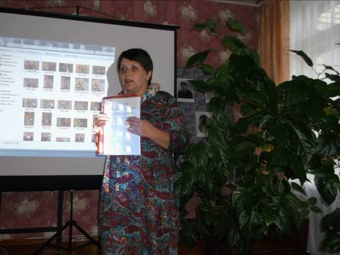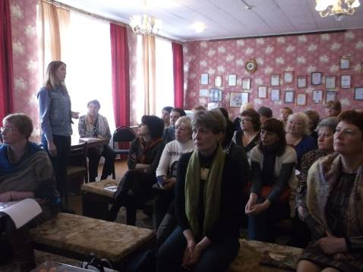

VI. ФИНАНСИРОВАНИЕ УЧРЕЖДЕНИЯ

Структура бюджетных расходов (Доля средств, выделяемых на заработную плату, на содержание помещений, проведение мероприятий, приобретение оборудования; соотношение бюджетного и внебюджетного финансирования отдельных видов расходов).- -з/плата; содержание помещений-

Предпринимательская деятельность. (Работа по привлечению внебюджетных денежных средств (в том числе полученных от участия в программах в виде грантов) спонсорской поддержки, средств от реализации совместных, межведомственных проектов).
Деятельность по оказанию платных услуг населению. (Что сделано в плане расширения и обновления ассортимента платных услуг. Объем доходов за прошедший год (тыс. рублей) Процент роста или снижения к уровню 2013 года. Причины).

VII. ХОЗЯЙСТВЕННАЯ ДЕЯТЕЛЬНОСТЬ

Совершенствование материально-технической базы. (Проведение капитального, текущего ремонта здания, благоустройства, приобретение мебели, оборудования, технических средств, костюмов для художественной самодеятельности и т.д.).

РЕМОНТ в 2017г.:
1. Демидовский Дом культуры: в 2017 году установлен пандус (программа «Доступная среда», за счёт собственных средств произведён косметический ремонт крыльца.)
2. Заборьевский СДК: установка пластиковых окон на 1 этаже (Областной конкурс «Лучший СДК), косметический ремонт фасада здания.
3.Пржевальский ГДК: произведён частичный ремонт пола в методическом кабинете (за счёт собственных средств).
4.Дубровский СДК – частичный ремонт кровли

ПРИОБРЕТЕНИЕ в 2017 г:

В Демидовский Дом культуры по линии Партия «Единая Россия» приобретена на 100 тысяч рублей звукоусилительная аппаратура, две импортные колонки, пульт управления звуком и 2 микрофона.

НЕОБХАДИМО в 2018 г:
1.Звукоусилительная аппаратура в Холмовской СДК.
2. Одежда сцены: В.Моховичский, Заборьевский СДК, Жичицкий СДК, Демидовский ДК.
3.Сценические, концертные костюмы и обувь: Закрутский, Шаповский, Холмовской СДК, Пржевальский ГДК, Бородинский СДК, Демидовский ДК.
4.Котёл ЭПЗ-100 со щитком в В.Моховичский СДК, котла КЧМ-6 в Дубровский СДК
5. Центробежного насоса, колосники в Холмовской СДК.
6. Кресела в зрительный зал Заборьевского СДК.

РЕМОНТ 2018г

- Необходим ремонт:
Демидовский ДК: ремонт фасада здания.
Пржевальский ГДК: ремонт кровли, замена сайдинга на фасаде здания.
Баклановский СДК: ремонт печи и кровли.
Бородинский СДК: ремонт кровли, замена электропроводки
Жичицкий СДК: замена оконных рам зрительного зала, частичный ремонт кровли.
Заборьевский СДК: замена оконных рам в танцевальном зале, замена электропроводки на сцене.
Закрутский СДК: замена оконных блоков (4 шт), ремонт конька по всему периметру здания, частичный ремонт фундамента, капитальный ремонт котельной.
Закустищенский СДК: капитальный ремонт здания
Холмовской СДК: частичный ремонт кровли в малом зале.
Шаповский СДК-: ремонт кровли, 2 окна в зрительном зале, запасные выходы
Подосинковский СДК: ремонт печи.

VIII. ПРИМЕНЕНИЕ СОВРЕМЕННЫХ ИНФОРМАЦИОННЫХ ТЕХНОЛОГИЙ

Наличие компьютерной техники | Количество | Приобретено в 2017 г.
Компьютер (стационарный) | 6 | -
Ноутбук/нетбук/планшетный компьютер | 7 | -
Выход в Интернет (да/нет) | 2
Количество компьютеров, подключенных к сети Интернет | 1
Наличие сайта | -

Что сделано в прошедшем году в плане повышения имиджа учреждения и сотрудников в глазах общественности и исполнительной власти.

Все мероприятия проведенные учреждениями культуры района освещаются на сайте администрации Демидовского района Смоленской области и в районной газете «Поречанка».

О работе с сайтом ГБУК «Смоленский областной центр народного творчества»
Частота использования сайта ГБУК «Смоленский областной центр народного творчества»: 100 %
Удобство навигации сайта ГБУК «Смоленский областной центр народного творчества»: да
Предложения по оптимизации сайта ГБУК «Смоленский областной центр народного творчества»: -
Предложения по наполняемости сайта ГБУК «Смоленский областной центр народного творчества»: информация, о мероприятиях проводимых учреждениями культуры района.
Предложения по предоставлению информации для новостной ленты ГБУК «Смоленский областной центр народного творчества»: оперативное предоставление информации.
Пожелания и предложения о сотрудничестве на сайта ГБУК «Смоленский областной центр народного творчества»: более подробно информацию об учреждениях культуры района.

Проблемы в работе и перспективы развития учреждения.
Недостаточное финансирование. В некоторых учреждениях культуры нет звукоусилительной аппаратуры.

В перспективе на 2018год учреждения культуры района ставят перед собой следующие задачи: сохранить число участников клубных формирований и коллективов художественной самодеятельности, принимать участие в районных и областных фестивалях и конкурсах

Список литературы
- Отчет о работе Баклановского сельского Дома культуры за 2017 год / сост. Л.Н.Кулешова.- Демидов: [б. и.], 2017.- 12 с.
- Отчет о работе Бородинского сельского Дома культуры за 2017 год / сост. А.А.Секриеру.- Демидов: [б. и.], 2017.- 19 с.: ил.
- Отчет о работе Верхне – Моховичского сельского Дома культуры за 2017 год / сост. Л.А.Солдатенкова.- Демидов: [б. и.], 2017.- 17 с.
- Отчет о работе Демидовского Дома культуры за 2017 год / сост. В.А.Клюева.- Демидов: [б. и.], 2017.- 24 с.
- Отчет о работе Дубровского сельского Дома культуры за 2017 год / сост. И.И.Грудкин.- Демидов: [б. и.], 2017.- 25 с.: ил.
- Отчет о работе Жичицкого сельского Дома культуры за 2017 год / сост. Н.Д.Минченкова.- Демидов: [б. и.], 2017.- 19 с.: ил.
- Отчет о работе Заборьевского сельского Дома культуры за 2017 год / сост. Е.И. Михайлова.- Демидов: [б. и.], 2017.- 18 с.: ил.
- Отчет о работе Закрутского сельского Дома культуры за 2017 год / сост. О.П. Костючкова.- Демидов: [б. и.], 2017.- 11 с.
- Отчет о работе Закустищенского сельского Дома культуры за 2017 год / сост. Л.В. Миронова.- Демидов: [б. и.], 2017.- 8 с.
- Отчет о работе Подосинковского сельского Дома культуры за 2017 год / сост. Е.И. Могоровская.- Демидов: [б. и.], 2017.- 18 с.
- Отчет о работе Пржевальского городского Дома культуры за 2017 год / сост. Е.А.Сторожева.- Демидов: [б. и.], 2017.- 29 с.
- Отчет о работе Холмовского сельского Дома культуры за 2017 год / сост. А.И.Шаркова.- Демидов: [б. и.], 2017.- 12 с.
- Отчет о работе Шаповского сельского Дома культуры за 2017 год / сост. О.В.Дральнова.- Демидов:[б. и.], 2017.- 13 с.

